
AYUNTAMIENTO DE TIAS
C/ Libertad, 50
Teléfono: 928 36 19
Fax: 928 83 35 49
35572 – TIAS LANZAROTE

ORDENANZA MUNICIPAL DE EDIFICACIÓN

PREÁMBULO

Principio de necesidad y eficacia: Se justifica la presente iniciativa normativa por razones de interés municipal siendo el fin perseguido homogeneizar criterios y reglas interpretativas del Plan General, cerrando un marco normativo más seguro y transparente que evite problemas en la aplicación de las determinaciones contenidas en el vigente Plan General, problemas que hasta la fecha se han intentado solventar mediante el establecimiento de criterios internos de coordinación e interpretación.

Principio de proporcionalidad: La regulación contenida en la presente disposición es la imprescindible para atender la necesidad de cubrir y complementar mediante las previsiones normativas establecidas en la Ley 4/2017 de 13 de Julio del Suelo y de los Espacios Naturales Protegidos de Canarias, la ordenación urbanística Municipal.

Principio de seguridad jurídica: Esta ordenanza es coherente con el ordenamiento jurídico toda vez que se dicta en desarrollo de La Ley 4/2017, de 13 de julio, del Suelo y de los Espacios Naturales Protegidos de Canarias para generar un marco normativo estable, predecible, integrado, claro y de certidumbre, que facilite su conocimiento y comprensión y, en consecuencia, la actuación y toma de decisiones.

Principio de transparencia: En la elaboración de esta disposición se atiende a la normativa relativa a la transparencia siendo el objetivo de esta normativa, la necesidad y oportunidad de asegurar su ejercicio de acuerdo con los principios de buena regulación, garantizar de modo adecuado la audiencia y participación de los ciudadanos y complementando en materia de ordenación urbanística la regulación existente.

Principio de eficiencia: De conformidad con este principio no se aprecian cargas administrativas innecesarias o accesorias racionalizándose, en su aplicación, la gestión de los recursos públicos.

Por último, no se aprecia que esta iniciativa normativa afecta a gastos e ingresos públicos, presentes o futuros.

TITULO 1. CONDICIONES GENERALES

Capítulo 1. Disposiciones preliminares

Artículo 1.- Objeto
- La presente ordenanza tiene como objeto la regulación de todos los aspectos morfológicos, incluidos los estéticos, y cuantas otras condiciones, no definitorias directamente de la edificabilidad y destino del suelo, sean exigibles para la autorización de los actos de construcción y edificación, incluidas las actividades susceptibles de autorización en los inmuebles.

- Los instrumentos de planeamiento urbanístico no podrán establecer determinaciones propias de las Ordenanzas Municipales de Edificación, debiendo en todo caso remitirse a las presentes Ordenanzas de forma genérica o específica.

Artículo 2. Aplicación de las Ordenanzas
- Estas Ordenanzas constituyen el marco normativo de alcance municipal que establece la regulación sustantiva de los proyectos y de las obras, para la ejecución, conservación o renovación de los elementos vinculados a los procesos edificatorio y urbanizador, en virtud del cual se habrá de contemplar y concretar la aplicación de las normas técnicas de las empresas suministradoras de los servicios, y del resto de la normativa municipal y sectorial vigente, así como, en su caso, las Normas urbanísticas de Ordenación pormenorizada del Plan General de Ordenación.

- Las Ordenanzas Municipales de Edificación no podrán contener determinaciones propias del Plan General de Ordenación (PGO, en adelante) u otros instrumentos de ordenación urbanística.

- Los planeamientos de desarrollo del Plan General no podrán establecer determinaciones propias de las Ordenanzas Municipales de Edificación, debiendo en todo caso remitirse a las presentes Ordenanzas de forma genérica o específica.

TITULO 2. CONSIDERACIONES EDIFICACIÓN EN LA PARCELA
DE
IMPLANTACIÓN DE LA

Capítulo 1. Definiciones de carácter general

Artículo 3.- Definiciones
- Manzana.

Se denomina manzana a la porción de suelo delimitada por las alineaciones de los viales contiguos.

- Manzana compacta.

Se entiende por manzana compacta cuando la edificación ocupa la práctica totalidad de la manzana, sin presentar retranqueos a linderos, salvo que estén expresamente exigidos por un instrumento de planeamiento urbanístico. Los edificios compactos podrán estar conformados por una o varias unidades de viviendas.

- Edificación exenta.

Se entiende por edificación exenta aquella que presenta separación de cualquier lindero u otras edificaciones. Los edificios exentos podrán estar conformados por una o varias unidades de viviendas agrupadas, generalmente unifamiliares.

- Alineaciones oficiales.

Es la línea definida por el planeamiento urbanístico que establece el límite que separa los suelos de uso y dominio público de las parcelas edificables o espacios libres de uso privado.

- Rasantes

Es el perfil de la vía pública o terreno, en su caso, con respecto al cual se mide la altura de la edificación.

Artículo 4.- Señalamiento de alineaciones y rasantes

En aquellos casos donde las condiciones de la parcela y/o la vía no permitan obtener referencias claras de la alineación indicada por el planeamiento urbanístico, se debe presentar solicitud de alineaciones y rasantes previo a la a la tramitación de la licencia de obra nueva de edificación, legalización, demolición, intervención en edificios existentes con afección de la fachada o cualquier otro trámite que pueda tener incidencia en las alineaciones y rasantes establecidas por el planeamiento. La solicitud de alineaciones y rasantes se acompañará de un plano de situación referido al planeamiento vigente, preferentemente, y plano de emplazamiento georreferenciado indicando la ubicación del solar.

Capítulo 2. Condiciones de la parcela

Artículo 5.- Definición
Las condiciones de las parcelas son las que definen los requisitos que deben cumplir éstas para poder ser edificables.

Artículo 6.- Superficie de parcela
Es la dimensión de la proyección horizontal del área comprendida dentro de los linderos y alineaciones oficiales.

Artículo 7.- Parcela mínima
Es la superficie mínima e indivisible para que una parcela pueda ser considerada edificable. La parcela mínima se corresponderá con la fijada como tal para cada una de las Zonas de Ordenación definidas por el Plan General, en su caso, por el planeamiento de desarrollo de éste. Vendrá expresada en metros cuadrados de suelo (m²s).

Artículo 8.-Frente mínimo de parcela
Es la dimensión que determina la longitud mínima del lindero a vial o espacio libre público de una parcela, medida ésta entre los puntos de intersección de los linderos laterales, con la alineación a vial o espacio libre público. Vendrá expresada en metros lineales (m).

Articulo 9.-Circulo Inscrito
Es el círculo mínimo inscribible en el Interior de la parcela sin rebasar ninguno de sus linderos. Se establecerá fijando su diámetro expresado en metros (m).

Artículo 10.- Parcela residual
Se entienden como tales aquellas parcelas que por la situación de consolidación de todos sus linderos no es posible añadirle superficie hasta llegar a cumplir con las condiciones mínimas exigibles, por lo que serán consideradas parcelas edificables a todos los efectos, en las condiciones establecidas en la Normativa de la Ordenación del PGO.

Igualmente son parcelas residuales aquellas que, como consecuencia de modificaciones de alineaciones realizadas por el PGO, incumplan las condiciones dimensionales exigibles para su edificación, pudiéndose materializar el aprovechamiento que correspondería incluyendo el suelo adscrito al espacio público originado por nueva alineación, siempre que previamente éste sea cedido gratuitamente al Ayuntamiento y no suponga su materialización el incumplimiento de las restantes condiciones de edificación exigibles.

En las parcelas en asentamiento rural preexistentes al plan general en vigor, se permite su edificación, siempre que en el suelo edificable sea posible la construcción de una vivienda de 120 m²c.

Artículo 11.- Vallado de solares y parcelas
1.-Los propietarios de solares y parcelas no edificadas en suelo urbano tendrán la obligación de mantenerlos en buen estado y convenientemente cercados con muros, con cierre adecuado en sus portales de acceso, de forma que no sea visible su interior desde la vía pública.

2.- Los cerramientos de parcelas vacantes serán de fábrica, con tratamiento exterior acabado como si se tratara de una fachada; la altura máxima será de 2 m, medida desde la vía pública para el cierre de la alineación, y desde el terreno más alto en el cierre de medianeras, debiendo solucionar el desagüe del mismo que en ningún caso deberá afectar a terceros ni a la vía pública. Estos cerramientos tendrán carácter provisional hasta que la parcela se edifique, y llegado el caso, el cerramiento de la parcela cumplirá con lo establecido en la zona de ordenación que le corresponda.

Artículo 12.- Cerramiento de las parcelas edificadas en suelo urbano

El cerramiento en las parcelas edificadas en suelo urbano dependerá de las siguientes situaciones:
  - Cerramiento de parcela a vial o que dan a espacios públicos:

    - La altura de los cerramientos (de existir) en los frontales de parcela o en los que den a espacio público no podrá ser, en ningún caso, superior a 1,80 m, medidos desde la rasante de la acera o espacio público en cada punto.

    - Se admitirá, cuando se trate de muros, una parte ciega que tendrá como máximo una altura de 1,50 m y un elemento diáfano hasta alcanzar 1,80 m de altura

    - Los cerramientos de parcela deberán escalonarse para ser adaptados a la pendiente que, en su caso, presente la rasante de la acera exterior o espacio público, de modo que las limitaciones de altura señaladas en los números anteriores se cumplan en el centro de cada escalonamiento, pudiendo ser incrementadas en 0,50 m en los extremos de mayor altura.

  - Cerramiento de parcela en linderos y no a espacio público.

    - Los cerramientos de parcela en los linderos que no sean frontales ni den a un espacio público tendrán como máximo 1,80 m de altura medidos desde el terreno urbanizado o cota de suelo. Estos cerramientos podrán resolverse con elementos ciegos en toda su altura.

Artículo 13.- Cerramiento de las parcelas edificadas en suelo de asentamiento rural
El cerramiento en las parcelas edificadas en suelo rústico de asentamiento rural dependerá de las siguientes situaciones:

      - La altura de los cerramientos (de existir) no podrá ser, en ningún caso, superior a 1,00 m, medidos desde la rasante de la calle o espacio público en cada punto.

      - Los cerramientos de parcela en los linderos que no sean frontales ni den a un espacio público tendrán como máximo 1,00 m de altura medidos desde el terreno urbanizado o cota de suelo.

Capítulo 3. Condiciones de la parcela para determinar la cota del suelo

Artículo 14.- Consideraciones generales para la preparación de parcela

- Se entiende por preparación de la parcela, la modificación del terreno natural de la misma, sea cual sea su pendiente, a los efectos de establecer las cotas de suelo, es decir, la referencia altimétrica para cualquiera de las zonas de edificación que resulten.

- Las dificultades que presenta un terreno con pendiente implica que, para la implantación de la edificación en la parcela se ha de atender primeramente a la propia funcionalidad del edificio, para que cumpla de manera óptima con el fin para la que esté creado y, a su vez, atender también a su adaptación a las circunstancias paisajísticas y morfológicas en la que esté inmerso. Las edificaciones podrán estar dispuestas tanto escalonadamente como en bloque.

- La modificación del terreno para la preparación de la parcela no implica necesariamente que se realice mediante rellenos de tierra que actúen por gravedad sobre el solar, admitiéndose cualquier otra solución constructiva, que sirva para establecer las cotas de suelo de la parcela y el escalonamiento de la misma, mediante el abancalamiento, si así se dispusiera. En este caso, se tomará como referencia altimétrica las diferentes cotas de suelo que resulten de dicho abancalamiento.

- El elemento constructivo que se adopte para absorber los desniveles de la parcela, ya sea en terraplén como en desmonte, ha de ser concebido como zócalo ciego, compositivamente independiente de la edificación principal, en el cual se prohíbe la apertura de cualquier tipo de hueco que no sean los imprescindibles para su acceso o ventilación exigible.

- Los proyectos que se presenten deberán contener estudio previo del terreno o parcela en la que se ubique la edificación representando perfiles del terreno natural que permitan conocer la correcta implantación de la edificación en su parcela. Como base para considerar el terreno natural se tomará la cartografía existente en el Municipio o bien, en caso de discrepancia de la misma con la realidad existente, habrá de demostrarse por medio de un levantamiento topográfico, realizado por técnico competente, que el terreno en su descripción corresponde al terreno natural, sin sufrir alteraciones que no hayan dispuesto de la correspondiente licencia municipal.

Artículo 15.- Muros de contención

- Cuando por desniveles del terreno una parcela deba presentar muros de contención, bien hacia otras colindantes, hacia la vía pública o en el interior de la misma, la altura de éstos no superará los 2,50 metros, medidos desde cualquier punto del terreno. Estos muros podrán llegar a una altura de tres (3) metros en aquellas parcelas que presenten una pendiente pronunciada.

- Los muros de contención que resulten de abancalamiento del terreno, tanto si son excavación o relleno, no podrán superar los 2,50 metros de altura vista, medida desde la rasante natural del terreno. No obstante, cuando las características del terreno lo justifiquen, se podrá superar dicha altura mediante muros escalonados de altura máxima dos (2) metros, debiendo establecerse un retranqueo o separación mínima entre muros sucesivos de 3,00 metros de profundidad en parcelas con pendiente de hasta el 30%. Si las parcelas superan el 30% de pendiente, se podrá reducir la separación de los muros sucesivos hasta 2 metros de profundidad.

- Los acabados exteriores de los muros serán en piedra natural vista con las características cromáticas y texturas tradicionales en la zona. Asimismo, deberán disponer de las medidas necesarias para el correcto drenaje del terreno contenido.

Capítulo 4. Condiciones para la fijación de la posición de la edificación en la parcela

Artículo 16.- Definición
- Las condiciones de posición de la edificación en la parcela son las que determinan la forma en que debe ubicarse la edificación dentro de ésta.

- En los artículos comprendidos en el presente Capítulo se definen los parámetros y condiciones para la fijación de la posición de la edificación en las parcelas.

Artículo 17.- Relación entre edificación y parcela
Toda edificación estará indisolublemente vinculada a una parcela, circunstancia que quedará debidamente registrada con el señalamiento de la edificabilidad u otras condiciones urbanísticas bajo las que se hubiera edificado.

Artículo 18.- Referencia de la edificación
- Fachada: Plano o planos verticales que por encima de la rasante del terreno separan el espacio edificado del no edificado, conteniendo en su interior todos los elementos constructivos del edificio.

- Línea de edificación: intersección de la fachada del edificio con el terreno.

- Medianera o fachada medianera: es el plano o pared lateral de continuidad entre dos edificaciones o parcelas, que se eleva desde los cimientos a la cubierta, aun cuando su continuidad pueda quedar interrumpida por patios de luces.

- Cerramiento: muro o cerca situados sobre los linderos que delimita una parcela.

Artículo 19.- Linderos
Se denominan linderos a las líneas perimetrales que delimitan una parcela y la distinguen de sus colindantes, denominándose como:

  - Lindero frontal, el que delimita la parcela con una vía o espacio libre público. Cuando la parcela quede delimitada por más de un lindero en contacto con vial o espacio libre público, éstos tendrán la consideración de lindero frontal.

  - Lindero posterior o trasero, el opuesto al frontal.

  - Linderos laterales, los restantes linderos de la parcela.

Artículo 20.- Retranqueo
Es la anchura mínima de la franja de terreno comprendida entre la línea de edificación y los linderos de la parcela u otros elementos de referencia, que se fijen para una determinada Zona de Ordenanza. Ésta podrá venir definida como valor fijo o mínimo, ambos expresados en metros lineales.

El retranqueo a vial, se medirá sobre una recta perpendicular a la alineación oficial desde el punto más saliente del plano de fachada.

El retranqueo a linderos, se medirá sobre una recta perpendicular a dicho lindero desde el punto más saliente de la fachada frente a dicho lindero.

Elementos permitidos en las zonas de retranqueos que no sean viales:

  - En suelo urbano:

    - Rampa para acceso de vehículos.

    - Pérgolas sin cubrición de ningún tipo, adosadas al plano de fachadas.

    - Pérgolas adosadas a muros de cierre de linderos laterales con una superficie máxima de ocupación de 20 m², con un adosamiento máximo de 5 m y abiertas en su plano vertical, permitiéndose la cubrición opaca de las mismas con materiales ligeros.

    - Bajo Rasante se permitirán aljibes, depuradoras, depósitos y similares y patios ingleses. Sobre Rasante se permitirán escaleras abiertas, cuarto de basura, armario de telecomunicaciones y solanas-tendederos. Estas últimas dispondrán de muros de cierre no superior a 1,80 m de altura. En parcelas de más de 600 m², estos muros podrán tener una altura máxima de 2,00 metros y se retranquearán una distancia mínima de 2 metros a linderos.

    - Se permitirán realizar piscinas y ocupar la zona de retranqueo a linderos.

  - En asentamiento rural:

    - Rampa para acceso de vehículos, dejando al menos una separación de un metro a lindero e igualmente al plano de fachada y con tratamiento de jardín.

    - Pérgolas abiertas sin cubrición de ningún tipo adosadas al plano de fachadas.

    - Pérgolas adosadas a muros de cierre de linderos laterales. La superficie máxima de ocupación será de 20 m², con un adosamiento máximo de 5m y abiertas en sus planos verticales, permitiéndose la cubrición opaca de las mismas.

    - Bajo Rasante se permitirán aljibes, depuradoras, depósitos y similares. Sobre Rasante se permitirán escaleras abiertas, cuarto de basura, armario de telecomunicaciones y solanas-tendederos. Estas últimas dispondrán de muros de cierre no superior 2,00 metros y se retranquearán una distancia mínima de 2 metros a linderos.

5.- Podrán instalarse piscinas, que deberán dejar un espacio de 3,00 metros mínimo a linderos.

Elementos permitidos en retranqueo a viales:

- Plataforma de desembarco de la rampa de vehículos, con pendiente máxima 5% y una profundad mínima de 4 metros medidas desde su encuentro con vial.

- No admitir ningún tipo de construcción subterránea o aérea.

- Podrán instalarse piscinas en las zonas de retranqueo de parcelas que se encuentren en suelo urbano, siempre que se retranqueen un mínimo de 1 metro.

Artículo 21.- Cortavientos
- Se define cortavientos a la estructura que se levanta para cortar o evitar el viento.

- Se permite la instalación de cortavientos en el interior de las parcelas para la protección frente a la acción mecánica del viento.

- Para justificar las dimensiones de los cortavientos, se calculará la necesidad del mismo, en función de las longitudes laterales de la zona a proteger calculando que 1,80 m de altura protege una longitud perpendicular a la misma de nueve (9) metros.

- La altura máxima de los cortavientos se establece en 1,80 m.

- No se exige retranqueo del cortaviento a linderos de otras parcelas.

- Los materiales de terminación serán similares a los utilizados en las fachadas de los edificios.

No obstante, cuando sea posible se recomienda la plantación de cortavientos vegetales empleando especies adaptadas a las condiciones de aridez y viento, que deberán retranquearse como mínimo 1m a linderos para que no invadan la propiedad colindante en el caso de árboles y 50 cm para arbustos.

Artículo 22.- Área de movimiento de la edificación
Se define como tal a la zona de la parcela susceptible de ser ocupada por la edificación, sobre o bajo rasante, como resultado de aplicar las condiciones de posición del edificio determinada para la Zona de Ordenanza.

Artículo 23.- Espacios libres de parcelas
En el interior de las parcelas, los espacios libres deberán tratarse por medio de terrazas y jardinería. La jardinería deberá orientarse hacia las especies autóctonas o de uso frecuente en la localidad o en la isla. Será necesario para la obtención de la licencia de edificación, el presentar un plano de jardinería y que la proporción de la zona tratada con jardinería sea igual o superior al 30% de la zona libre de la parcela.

Artículo 24.- Separación entre edificios
Es la distancia mínima de separación que debe existir entre los planos de fachadas de edificios situados en una misma unidad parcelaria.

Artículo 25.-Fondo edificable
Es el parámetro establecido por el planeamiento, que señala la posición de la fachada posterior de un edificio, mediante la fijación de la distancia máxima entre cada punto de la ésta y la alineación a vial, medida perpendicularmente a ésta.

El fondo edificable puede venir determinado por el planeamiento mediante dos procedimientos:

  - Directamente, como valor máximo fijado en metros por el PGO para una determinada Zona de Ordenanza.

  - Indirectamente, fijando el retranqueo mínimo al lindero posterior de la parcela, o estableciendo la alineación posterior de la edificación a implantar en una determinada parcela o Zona de Ordenación.

Artículo 26.- Círculo circunscrito a la edificación
Se define como tal el círculo de mayor diámetro en que debe quedar inscrita la superficie comprendida dentro del perímetro de los planos de las fachadas que conforman un edificio sobre un plano horizontal. Se establecerá fijando su diámetro en metros lineales (m), teniendo este parámetro carácter de máximo.

Capítulo 5. Relativas a la intensidad de la edificación

Artículo 27.-Definición
Los parámetros y condiciones relativas a la intensidad de la edificación son las que precisan la superficie de la parcela que puede ser ocupada por la edificación, así como las dimensiones de las edificaciones que pueden levantarse en una parcela.

Artículo 28.- Ocupación o superficie ocupada
Es la resultante por la proyección vertical sobre un plano horizontal de todas las zonas cubiertas del edificio cualquiera que sea su uso o destino, expresada en relación con la superficie total de la parcela. No se contabilizarán las terrazas, voladizos, cuerpos volados o galerías abiertos en, al menos, el 50% de su perímetro, ni los patios descubiertos cuyos lados sean iguales o mayores a 2 metros o con una superficie superior a 4 metros cuadrados.

La ocupación admisible en una parcela será como máximo la que resulte de aplicar el coeficiente de ocupación máximo establecido por el planeamiento general, o en su caso el de desarrollo, sobre la superficie de la parcela. Se especificará en metros cuadrados de superficie (m²).

Artículo 29.- Superficie ocupable
Es la máxima superficie de la parcela edificable susceptible de ser ocupada, sobre y bajo rasante, por la edificación.

La superficie máxima ocupable por la edificación viene determinada por la acción conjunta del área de movimiento de la edificación y resultante de aplicar sobre la superficie de la parcela edificable el coeficiente de ocupación que corresponda a la zona de ordenanza donde se ubica la parcela.

Artículo 30.- Superficie ocupable por plantas
Es la máxima superficie ocupable por una determinada planta. Dicha superficie quedará definida por la aplicación de un coeficiente de ocupación máximo establecido por el planeamiento general, o en su caso el de desarrollo, sobre la superficie de techo de la planta inmediatamente inferior. Vendrá definida bien en términos porcentuales (%), o bien en metros cuadrados de superficie (m²) ocupable.

Articulo 31.- Coeficiente de ocupación
Se denomina coeficiente de ocupación a la relación entre la superficie ocupada por la edificación y la superficie de la parcela edificable. Se expresa en términos porcentuales (%). La superficie resultante de la aplicación de dicho coeficiente sobre la superficie de referencia tendrá carácter de máximo.

Artículo 32.-Superficie libre de parcela
Se entenderá como tal la superficie de la parcela edificable no ocupada por la edificación, bajo o sobre rasante. El régimen de construcciones admitidas será el determinado para las zonas de retranqueos.

Artículo 33.- Edificabilidad
Es el parámetro que establece el Plan General, o en su caso los planes que lo desarrollen, que define la edificación máxima de una parcela o terreno, configurando el valor de su derecho a edificar.

La edificabilidad podrá venir determinada por:

- La conjunción de determinaciones de posición, volumen y forma de la edificación sobre la parcela.

- Por aplicación del coeficiente de edificabilidad sobre la parcela o ámbito de referencia.

- Por una cantidad concreta de metros cuadrados construibles.

Artículo 34.- Coeficiente de edificabilidad
Es la relación entre la superficie total construida que soporta la parcela y la superficie de ésta. Se expresa en metros cuadrados construidos por metro cuadrado de superficie de parcela (m²c/m²s). Como resultado de su aplicación a la superficie de la parcela se obtendrá la superficie máxima edificable en ésta.

Artículo 35.- Clases de edificabilidad
Se distinguen dos clases de edificabilidad en función del tipo de terreno que se utilice fin el cálculo del índice de edificabilidad:

- Edificabilidad bruta:

Define el límite máximo de edificabilidad con aprovechamiento lucrativo que corresponde al ámbito de referencia. Dicha edificabilidad será el resultado de aplicar sobre la superficie total del área de referencia, el coeficiente de edificabilidad bruta determinado por el planeamiento. La edificación asignada a las dotaciones públicas y sistemas generales no serán computables a estos efectos.

- Edificabilidad neta:

Define el límite máximo de edificabilidad de una parcela o del área de referencia, expresado en metros cuadrados edificables por metro cuadrado de superficie de parcela o área. Se expresa en m²c/m²s.

Artículo 36.- Superficie edificable
Es la suma de todas las superficies cubiertas expresadas en metros cuadrados construidos (m²c).

1.- Serán computables a estos efectos:

- Todas las plantas transitables del edificio situadas sobre rasante con independencia del uso a que se destinen, incluidos los semisótanos.

- Las terrazas, voladizos, cuerpos volados o galerías con independencia de su saliente, que estén cerrados o semicerrados, cuando estén techados en más del cincuenta por ciento de su superficie y cerrados perimetralmente en más del 50% del perímetro.

- Las construcciones secundarias sobre superficies libres de parcela, siempre que, de la disposición de sus cerramientos y cubierta, y de los materiales y sistemas constructivo empleado, pueda deducirse que está consolidando un volumen cerrado y de carácter permanente.

2.- Quedan excluidos del cómputo de superficie edificada:

- Las plantas bajo rasante, qué tengan carácter de sótanos.

- Los invernaderos, pajareras, cenadores y otras construcciones similares, cuando se resuelvan con materiales translúcidos y estructuras ligeras y desmontables.

- Los elementos ornamentales de remate de cubiertas, siempre que sean abiertos y carezcan de posibilidades de utilización.

- Los espacios ocupados por elementos estructurales o sistemas de instalaciones del edificio, siempre que sean inferiores a una altura de 2,20 metros, tales como: cuartos de máquinas para ascensores, cuartos de telecomunicaciones, cuartos de basuras, contadores y otros análogos que son de instalación obligada para el uso principal a que se destine el edificio.

- Los patios descubiertos con una superficie igual o superior a 4 metros cuadrados.

g) Los sistemas telescópicos desplegables para cerramiento de piscinas que permitan la apertura completa del vaso.

Artículo 37.- Superficie edificable total
Es la sumatoria de cada una de las superficies computables a efectos de superficie edificable determinada en el punto anterior.

Artículo 38.- Superficie útil

Se trata de la superficie aprovechable de un edificio.

Artículo 39.- Densidad de viviendas
Define el número máximo de viviendas admisible. No será superior al que resulte de aplicar el estándar de densidad definido para la Zona de Ordenanza por el planeamiento urbanístico. Dicho estándar viene expresado en metros cuadrados de suelo, o en su caso edificación, por unidad de vivienda.

Capítulo 6. Condiciones relativas al volumen y forma de la edificación

Artículo 40.- Definición
Son las que definen la organización de los volúmenes y la forma de las construcciones.

Artículo 41.- Altura de la edificación
La altura de una edificación es la medida de la dimensión vertical de la parte del edificio que sobresale por encima de la rasante o la cota de referencia. Para su medición se utilizarán unidades de longitud o número de plantas del edificio.

Artículo 42.- Altura en número de plantas
Se entiende por número de plantas a aquel parámetro que determina la altura de la edificación mediante el establecimiento de un número que fija las plantas por encima de la cota de referencia, incluida la planta baja.

Artículo 43.- Medición de la altura en unidades métricas
- La altura de un edificio en unidades métricas es la distancia desde la rasante o, en su caso, la cota de referencia para la medición de la altura, hasta cualquiera de los siguientes elementos:

  - Altura máxima: Se denomina altura máxima a la dimensión vertical, medida en el plano de fachada de la edificación, desde la rasante de referencia para medición de la altura hasta la intersección con la cara inferior del forjado que forma el techo de la última planta.

  - Altura de coronación: es la que se mide hasta el nivel del plano superior de los petos de protección de la cubierta si existiesen.

  - Altura total: es la que se mide hasta la cumbrera más alta de la cubierta del edificio.

- A cada altura máxima, fijada en unidades métricas, corresponde un número máximo de plantas. Estas dos constantes, altura en unidades métricas y número de plantas, deberán cumplirse conjuntamente.

Artículo 44.- Alzado aparente
Se entiende por alzado aparente los compuestos por la superposición de los diferentes planos de fachadas que conforman una edificación.

Artículo 45.- Cota de referencia para la medición de la altura de la edificación.
- Cota de referencia es la altitud que sirve como cota cero (0) o nivel de referencia para la ejecución de la urbanización y la medición da la altura de la edificación. De forma específica las presentes Ordenanzas define en los artículos siguientes la cota de referencia para la medición de la altura en los edificios alineados a vial y los edificios exentos, salvo determinación expresa del PGO para una determinada Zona de Ordenanza.

- En una construcción podrán existir más de una cota de referencia de planta baja, debiéndose en ese caso realizar la medición de la altura de forma independiente para cada una de ellas. En ningún caso la posibilidad de disponer de escalonamiento en planta baja podrá suponer superar la altura máxima determinada por el PGO para la Zona de Ordenanza en que se ubica la parcela, debiendo medirse la altura sobre cada uno de los planos de nivelación de planta baja que resulten.

Artículo 46.- Regulación de las plantas de una edificación
A efectos de esta ordenanza, en función de su posición en el edificio se consideran los siguientes tipos de plantas:

- Planta Sótano:

  - Se entiende planta sótano aquella en que la totalidad de la superficie edificada tiene su forjado de techo por debajo del nivel de piso acabado de la planta baja y a una cota inferior a ochenta centímetros sobre la rasante de la calle o del terreno urbanizado de parcela según corresponda.

  - En esta planta no podrán disponerse piezas habitables, salvo autorización expresa del PGO o de esta Ordenanza para un determinado uso o Zona de Ordenanza.

  - No podrán disponer de acceso directo al exterior del edificio, salvo cuando en dicha planta se ubiquen aparcamientos de vehículos en cuyo caso podrán disponer de acceso desde el exterior para uso exclusivo de los mismos. Las dimensiones del acceso serán las mínimas necesarias para garantizar el correcto acceso de vehículos a su interior.

  - La altura libre interior mínima para su aprovechamiento como garaje será de dos metros treinta centímetros (2,30 m).

  - La superficie del sótano no computará a efectos de edificabilidad.

- Planta Semisótano:

  - Se entiende por semisótano aquella planta que se encuentra, en parte, por debajo del nivel del terreno urbanizado. Para que una planta sea considerada semisótano, la abertura mayor que se pueda practicar será de un metro con cuarenta centímetros (1,40)

y la menor de ochenta centímetros (80) en vertical y computada desde la parte inferior del techo hacia el suelo, excepto si una ordenanza particular autoriza otras dimensiones.

  - La altura libre mínima exigible estará en función de las condiciones propias del uso, con un mínimo de dos metros treinta centímetros (2,30 m).

C) La superficie del semisótano computará a efectos de edificabilidad.

- Planta Baja:

  - Se entiende por planta baja la primera de las plantas que tiene su forjado de techo por encima de la cota de referencia para la medición de la altura, a excepción de la planta sótano o semisótano cuando exista.

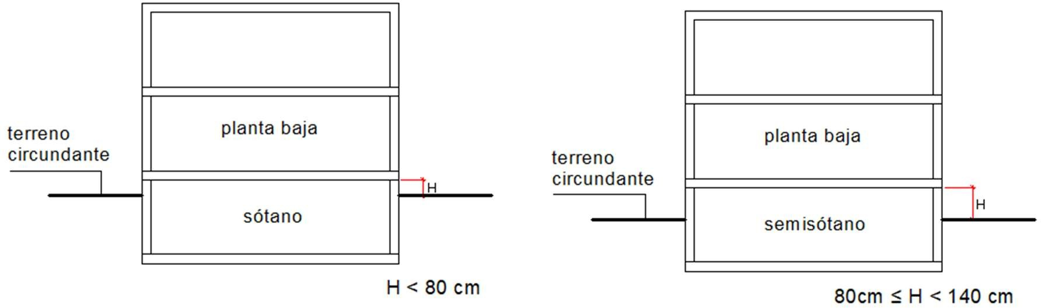

  - La altura libre mínima de la planta baja será de dos metros cincuenta centímetros (2,50 m.), debiendo en todo caso respetar la que en función del uso a que se destine se determinan en las presentes Ordenanzas.

- Entreplanta:

  - Se entiende por entreplanta aquella planta que en su totalidad tiene el forjado de suelo en una posición intermedia entre los planos de pavimento acabado y techo de la planta baja debiendo estar abierta hacia el espacio al que está adscrita.

  - Su superficie no excederá del cincuenta (50%) por ciento de la superficie del local al que esté adscrita y computará a efectos de edificabilidad.

  - La altura libre mínima por encima y por debajo de la entreplanta será de dos metros cincuenta centímetros (2,50 m), con independencia de una mayor exigencia en función del uso a que se destine.

- Plantas altas:

  - Se entiende por plantas altas aquellas cuyo plano de suelo está situado por encima del forjado de techo de la planta baja.

  - La altura libre mínima será de dos metros cincuenta centímetros (2,50 m.), debiendo en todo caso respetar la que en función del uso a que se destine se determinan en las presentes Ordenanzas.

- Planta de azotea.

  - Se entiende por planta de azotea la cubierta plana que remata la edificación, pudiendo ser transitable o no.

  - La planta de azotea deberá tratarse como una fachada más del edificio.

Artículo 47.- Altura libre de planta
1. Se entiende como tal a la distancia vertical entre la cara superior del pavimento terminado de una planta y el punto más bajo de cualquier elemento situado en el techo, incluida instalaciones, estructuras, falso techo, etc.

Artículo 48.- Consideraciones generales a la implantación de la edificación en parcelas con pendiente
1.- Cuando las parcelas den frente a dos calles opuestas, se establece como elemento de referencia para estructurar la preparación de la parcela la Línea Virtual de Referencia, a partir de la cual se obtiene la pendiente media de la parcela.

Dicha línea es aquélla que une los puntos de las rasantes oficiales entre las dos calles con las que linda la parcela, superior e inferior, y que se traza desde el punto medio de la alineación exterior de la parcela objeto de aplicación, dando frente a la calle superior, hasta el punto medio de la alineación de la parcela de la calle inferior.

En aquellos supuestos en los que la parcela de frente a una única vía y esté delimitada en su lindero posterior por otra parcela o por suelo rústico, la línea virtual de referencia será la comprendida entre el punto medio de la rasante de la vía a que da frente la parcela y la cota natural del terreno en dicho lindero posterior.

2.- En los casos de terrenos con pendientes muy pronunciadas -ladera abajo o ladera arriba- o con cortes bruscos en su topografía, los espacios libres de la parcela que no requieran de la definición de la cota del suelo para definir los parámetros urbanísticos de la parcela podrán coincidir con el perfil del terreno natural. En cualquier caso, tendrán que cumplir con el resto de condiciones de la parcela en su encuentro con la vía pública.

Artículo 49.- Medición de la altura en edificios con alineación a vial
- Edificios con frente a un solo vial, la medición de la altura máxima se hará sobre la rasante de la acera (línea de rasante del vial), o en su defecto del pavimento acabado, siendo la cota de referencia:

  - Cuando la diferencia de cota entre los extremos de un tramo continuo de la fachada no supere 1 metro, se tomará como cota de referencia la de la rasante de la acera en el punto medio del tramo de fachada.
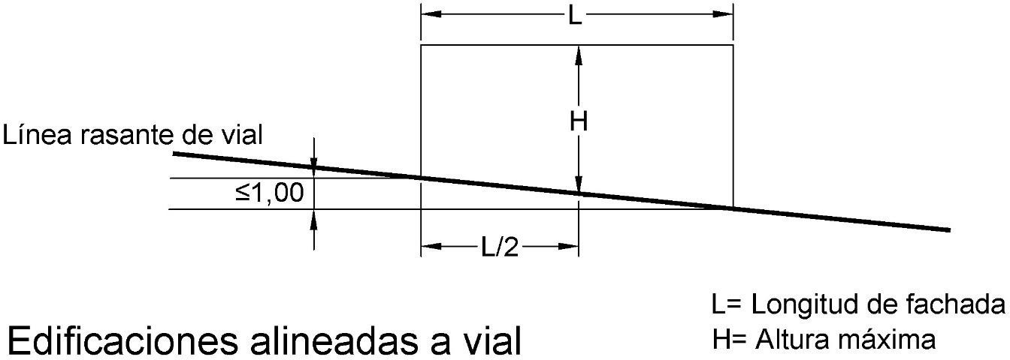

  - Si la diferencia de cota entre los extremos de un tramo continuo de la fachada superara 1 metro, se deberá dividir la fachada en los tramos que sean necesarios de forma que el nivel de la planta baja (cota nivel de piso acabado) respecto de la rasante de la acera, o del pavimento de la calle en su defecto, no supere 1 metro.
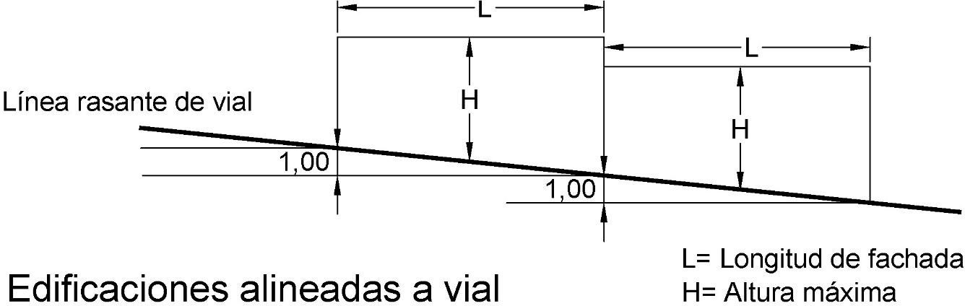

- Edificios con frente a dos o más vías formando esquina o chaflán, la medición de la altura se hará de acuerdo las siguientes situaciones:

  - Cuando la altura máxima y número de plantas es la misma en cada frente de vial se hará de acuerdo a las disposiciones del apartado anterior, estando obligado en todo caso a considerar el conjunto de las fachadas a todos los viales como si se tratara de una única fachada desarrollada longitudinalmente.

- Edificios con frente a dos vías paralelas u oblicuas que no forman esquina:

  - La altura máxima permitida en la parcela queda definida por la línea teórica que resulta de unir el punto más alto permitido en cada una de las fachadas opuestas.

  - Si las calles se encuentran a distinta cota se establece que la altura máxima permitida medida en la calle de mayor cota podrá extenderse hacia el interior de la parcela a una distancia de:
%
a.


1) 10 m. para pendientes ≤ 10 desde el vial superior. Esta dimensión se reducirá para garantizar que, desde la calle inferior, la altura máxima se extienda a igual o más de 5 metros hacia el interior de la parcel
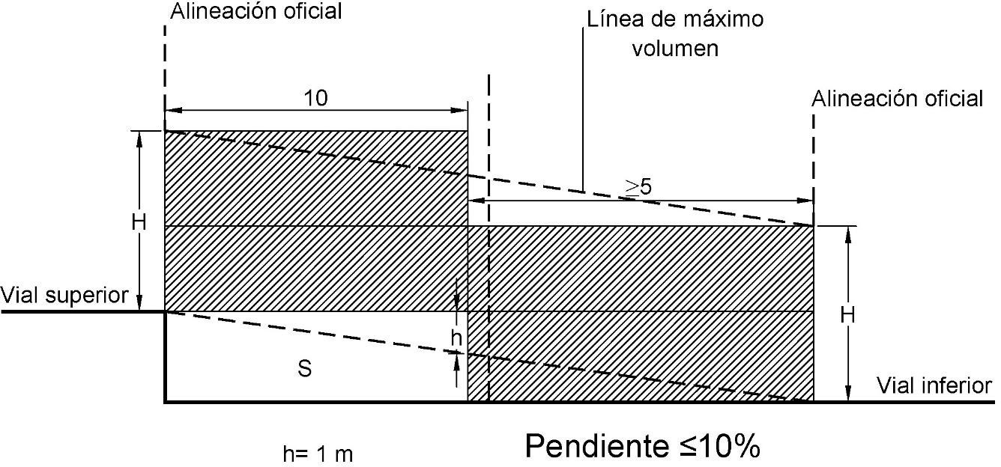

2) 5 m. máximo para pendientes > 10%, garantizando que, por el vial inferior, la altura máxima se extienda a igual o más de 5 metros hacia el interior de la parcela.

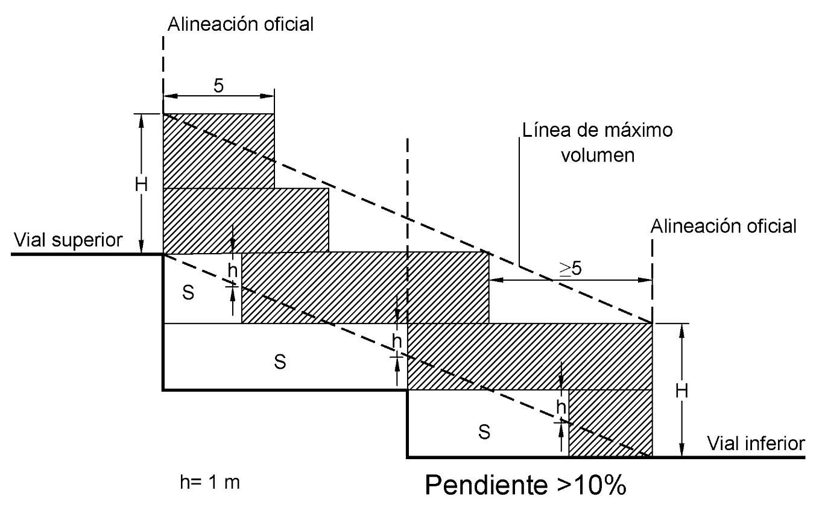

- La pendiente a la que se hace referencia se medirá en la línea que resulta de unir los puntos de cota de referencia en cada una de las calles opuestas.

- En cualquier caso, la extensión de la altura mayor hacia el interior de parcela no podrá exceder de la línea media definida entre alineaciones opuestas.

- El fondo mínimo edificable hasta el que se aplicará la cota de referencia en el frente de menor cota será de 5 metros.

Artículo 50.- Medición de la altura en edificios exentos
1. Son aquellos que no se alinean a calle estando emplazados en interior de parcela.

La medición de alturas máximas de edificaciones exentas se determinará en función de la pendiente del terreno:

Para pendientes no superiores al 30%, se tomará como cota de referencia la rasante interior de parcela, con una tolerancia de ± 1 metro respecto de la cota natural del terreno en todos los puntos medios de las fachadas. En consecuencia, la vivienda y el espacio libre de la parcela se fraccionarán en el número conveniente de partes, de profundidad no inferior a 3 metros, para evitar que aparezcan muros de contención de altura superior a 2,50 metros en el interior de cada parcela y de 3 metros en el límite de parcelas diferentes.

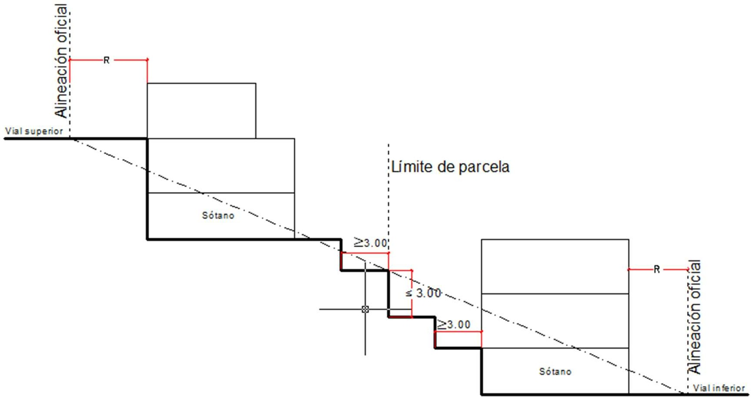


Para pendientes superiores al 30%, se tomará como cota de referencia la rasante interior de parcela, con una tolerancia de ± 1 metro respecto de la cota natural del terreno en todos los puntos medios de las fachadas. En consecuencia, la vivienda y el espacio libre de la parcela, se fraccionarán en el número conveniente de partes, de profundidad no

inferior a dos (2) metros, para evitar que aparezcan muros de contención de altura superior a 3 metros.

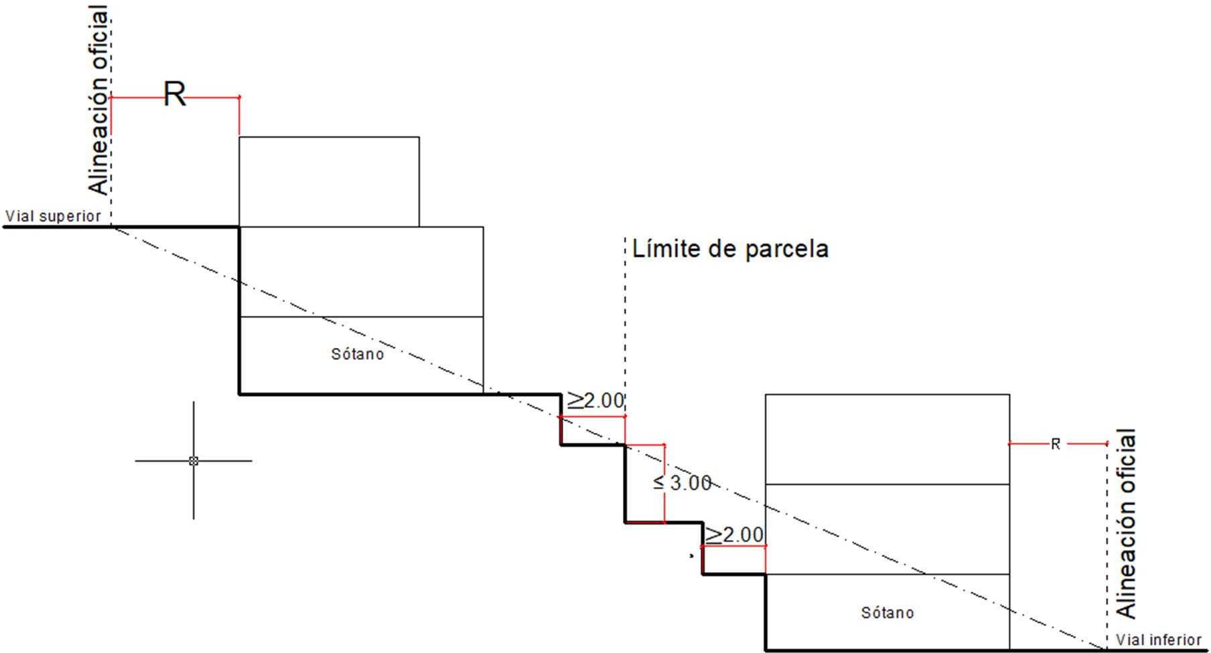
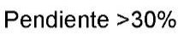

Artículo 51.- Construcciones auxiliares en cubierta
Se consideran construcciones auxiliares todas aquellas al servicio del edificio principal y que por su uso o función podrán estar situadas en la cubierta del edificio tales como escaleras comunes del edificio, ascensores, instalaciones de telecomunicaciones o energía solar, etc…

Artículo 52.- Construcciones permitidas por encima de la altura máxima
El Plan General, o en su caso los planeamientos de desarrollo, deberán establecer para cada zona de ordenación la altura máxima permitida. Sobre dicha altura solo se permitirá:

- Los antepechos de protección de cubiertas planas e inclinadas, y patios interiores, siempre que no sobrepasen la altura máxima de un metro diez centímetros (1,10 m).

- Las cajas de escaleras y ascensores, no podrán rebasar una altura máxima de dos metros ochenta centímetros (2,80 m) medidos sobre el nivel de piso acabado de la azotea. Se excluye de esta última disposición los cuartos de máquina de ascensores.

- Los depósitos y otras instalaciones, no podrán rebasar un plano de 45° trazado sobre la línea de cornisa (línea intersección del plano de fachada con piso acabado de forjado de

techo) y una altura máxima de dos metros ochenta centímetros (2,80 m) medidos sobre el nivel de piso acabado de la azotea. Todos estos elementos deberán disponerse agrupados, no pudiendo en ningún caso quedar vistos, siendo obligatorio darle el tratamiento arquitectónico adecuado para su total integración en el volumen del edificio.

- Las chimeneas de ventilación o evacuación de humos, con la altura que en orden a su correcto funcionamiento determinen las normativas sectoriales y las condiciones de protección ambiental y en su defecto el buen hacer constructivo.

- La colocación de aparatos de aire acondicionados y sus conductos, siempre y cuando no dañen a los elementos o las paredes singulares del edificio a los que irán fijados, ni sean visibles desde los espacios públicos inmediatos, en cuyo caso han de ser ocultos de vistas mediante elementos específicos diseñados a partir de un proyecto unitario del conjunto. Los proyectos de construcción de edificios de uso terciario o turístico de nueva planta, de remodelación o de rehabilitación integral tienen que prever una reserva de espacio para estos elementos, así como su tratamiento y protección, y en particular para las instalaciones individuales de climatización.

- La colocación de antena para la función de TV, de radio y de comunicación en la azotea o cubierta de un edificio, que no se fijará en elementos o partes singulares del mismo y será lo menos visible posible desde los espacios públicos inmediatos, sin perjuicio de los dispuesto en las normativas sectoriales de aplicación.

- Los elementos captadores de energías renovables térmicas, fotovoltaicas y cualquier índole que pudiera surgir. Se instalarán, en la medida de lo posible, ocultos de vistas desde espacios públicos y ocupando una superficie que quede bajo un ángulo de 45º trazado sobre la línea de cornisa. Si para la instalación de estos elementos fuese necesaria la colocación de una estructura de soporte, ésta estará formada únicamente por estructuras ligeras, imprescindibles y necesarias para garantizar exclusivamente la eficiencia energética de la instalación, no pudiendo suponer en ningún caso estructuras de cubrición.

- La colocación de jardineras y macetas con plantación vegetal en las cubiertas transitables, siempre y cuando esta instalación no entorpezca ni dañe los elementos arquitectónicos, constructivos, ornamentales o compositivos del edificio o de los edificios vecinos, ni afecte a la seguridad de las personas o estructural del edificio. Se autorizan también los elementos fijos en las cubiertas transitables destinados a la plantación vegetal que hayan sido previstos en el proyecto original y que, por tanto, formen parte de la composición original o que mediante un proyecto adecuado de adaptación puedan implementarse sin dañar a la estructura o composición del edificio.

- En uso turístico hotelero se permitirá piscinas, solárium, siempre que lo ocupado no superen el 10% de la superficie de la azotea.
No se permitirá la subdivisión de cubiertas para uso privado.

- No se permitirán depósitos fijos de GLP ó cualquier otro combustible en las cubiertas.

Artículo 53.- Patios
Se entiende por patio al espacio no edificado delimitado por fachadas interiores y/o linderos.

A efectos de estas normas y atendiendo a su naturaleza y posición en el edificio, se distinguen los siguientes:

  - Patio de parcela

  - Patio de manzana

  - Patio de fachada

  - Patio de luces

  - Patio mancomunado

  - Patio inglés

  - Patio técnico

Artículo 54.- Condiciones de los patios.
- Patio de parcela.

Es el espacio libre interior a la parcela. Su dimensión puede establecerse indirectamente, como diferencia entre la profundidad de la parcela y el fondo edificado, o directamente por dimensiones mínimas. A los efectos de ventilación e iluminación deberán cumplir las dimensiones de los patios de luces.

- Patio de manzana.

Es el espacio libre, central a la manzana, definido por los planos interiores de fachada. Las dimensiones del patio de manzana pueden establecerse acotando su medida entre planos de fachada opuestos, o determinando la posición de los mismos como valor fijo, o mediante un fondo edificable máximo.

En los patios de manzana que sean de utilización pública o conjunta por la Comunidad de Propietarios, no se autorizará subdivisión alguna.

- Patio de fachada.

Es el patio donde uno de sus límites es coincidente con la alineación oficial de la parcela.

Se exigirá siempre la ejecución de una falsa fachada que garantice la correcta continuidad con la alineación oficial incluso en planta baja.

- Patio de luces.

Es el espacio no edificado, situado dentro del volumen de la edificación, destinado a obtener iluminación y ventilación. Los patios adosados a linderos con otras fincas cumplirán con

idénticas condiciones, considerándose la linde como paramento frontal, aunque no estuviese edificado. Cumplirán las siguientes condiciones:

  - No se permiten patios de luces abiertos, entendiendo como tal aquellos situados en la alineación oficial, excepto si se resuelven con falsa fachada.

  - Las dimensiones específicas de los patios de luces en viviendas cumplirán con las condiciones establecidas en el Decreto 117/2006, de 1 de agosto, por el que se regulan las condiciones de habitabilidad de las viviendas o normativa que dicte el Gobierno de Canarias en materia de habitabilidad que modifique o derogue a éste.

  - En el caso de patios para oficinas, cuando son exclusivos de la oficina, y siempre que no superen las tres plantas de altura, podrán tener luces rectas de dos metros (2,00 m), se podrá inscribir un círculo de dos metros (2,00 m) de diámetro y una superficie mínima de cuatro metros cuadrados (4,00 m²). Cuando son compartidos por varias oficinas se podrán escalonar, partiendo de dos metros (2,00 m) de luces rectas en planta baja, de dos metros cincuenta centímetros (2,50m) en planta primera y de tres metros de diámetro (3,00m) en planta segunda.

  - En el caso de patios no rectangulares, su planta permitirá trazar en su interior una circunferencia de diámetro igual al lado mínimo y su superficie no será inferior a las dimensiones indicadas en cada uso.

  - Las luces mínimas entre paramentos no podrán reducirse con cuerpos salientes.

  - Los patios deberán contar con acceso para su mantenimiento, bien desde el portal, caja de escaleras, espacio de uso común o desde las viviendas o locales que abran huecos a dichos patios.

  - El pavimento del patio estará, como máximo, al nivel del suelo de la dependencia más baja que abra huecos a él.

  - Los patios de luces de hasta tres plantas (3) podrán cubrirse como máximo a una altura de un metro y cincuenta centímetros (1,50 m) sobre el plano de cubierta, con claraboya o lucernario translúcido en al menos dos tercios (2/3) de la superficie y siempre que estos elementos dejen un espacio perimetral desprovisto de cierres de cualquier tipo, entre los muros del patio y el elemento de protección, que permita una superficie de ventilación mínima igual a un medio (1/2) de la superficie del patio.

  - Los patios de luces podrán dividirse en la planta inferior por tabiques que no superen los dos metros (2,00) de altura a partir del piso de las dependencias a las que sirven, siempre que se salve la dimensión del frente mínimo de ventilación de las dependencias que den al mismo.

- Patio mancomunado

Se entenderán como patios mancomunados los que se constituyan entre inmuebles colindantes con las dimensiones establecidas en esta Ordenanza.

- Las superficies afectadas se sujetarán a un régimen de mancomunidad mediante la constitución de un derecho real de servidumbre entre ambas superficies o una sola de ellas, o por la constitución de cualquier género de comunidad de bienes entre las mismas.

- Al inscribirse la declaración de obra nueva de la edificación, en todo caso, se consignará el régimen de mancomunidad aplicado para su inscripción en el Registro, no pudiéndose cancelar sino mediante título civil suficiente unido a la resolución administrativa que lo autorice. La subsistencia de alguno de los edificios cuyos patios requieran este complemento para alcanzar la dimensión mínima impedirá la referida cancelación.

- Se permite la separación de estos patios mancomunados con muros u otros elementos con una altura máxima de dos (2,00) metros a contar desde el suelo del patio más bajo.

- En el caso de que la diferencia de rasante entre los distintos patios exceda de tres metros, el elemento de separación sólo podrá exceder en dos metros desde el suelo del patio más alto.

- Patio Inglés.

Es el patio situado en contacto directo con una fachada de la edificación y cuyo suelo está por debajo de la rasante del terreno.

El patio inglés se sitúa siempre exteriormente al edificio, nunca en el interior del volumen edificado. Los patios ingleses deberán reunir las condiciones de patios de luces y estar dotados de cerramientos, barandillas y protecciones adecuadas. Su lado mínimo será de dos metros (2,00 m) y superficie máxima de nueve (9,00) m².

- Patio técnico y conductos de instalaciones.

Se considera como patio técnico aquel de dimensiones inferiores a 2,00 x 2,00 m cuyo fin sea el servir de paso a conductos de instalaciones o ventilación de aseos, despensas, vestíbulos, locales, etc.

Cada vivienda, local o cualquier otra unidad de ocupación independiente deberá tener garantizado el acceso directo a estos espacios, sin constituir ningún tipo de servidumbre.

Todo edificio residencial con locales o garajes (excepto para viviendas unifamiliares, aisladas o adosadas y sin garaje comunitario) dispondrá de patinillos técnicos hasta la cubierta para el paso de las instalaciones que se precisen. Tendrán una sección mínima de 0,70 x 0,70 metros, o superficie equivalente y lado mínimo de 50 cms.

Estos patios técnicos serán de uso exclusivo del garaje o local al que se destinen y se distribuirán de la siguiente forma:

- Garajes: Un patinillo por cada trescientos cincuenta metros cuadrados (350m²) o fracción de superficie útil.

- Locales: Un patinillo cada cincuenta metros cuadrados (50 m²) de local pudiéndose juntar varios patinillos sumando la superficie de cada uno.

Estos huecos, si se ubican en el recinto de otros patios, respetarán las luces mínimas de los mismos.

En edificios de usos exclusivos comerciales o industriales y situados en suelo urbano residencial, se mantiene lo expresado en apartados anteriores.

Articulo 55.- Construcciones de los patios de parcela
- En los linderos de las parcelas podrán cerrarse los patios con muros de fábrica de altura igual a una planta por encima de la vivienda colindante sin sobrepasar la altura máxima permitida.

Artículo 56.- Cubrición de patios
Salvo prohibición expresa en la normativa de uso o zona, cabrá el cubrimiento de patios con claraboyas o lucernarios traslúcidos, con las siguientes condiciones:

  - La cubierta se situará por encima de la cota de coronación del más alto de los paramentos de fachada que delimiten el patio.

Los elementos que integren la cubierta deberán dejar un espacio en todo o en parte del perímetro del patio desprovisto de cualquier tipo de cierre, con los muros del patio, que permita una superficie mínima de ventilación igual a un medio (1/2) de la superficie del patio.

En este caso la superficie cubierta computará a efectos de edificabilidad.

  - Las condiciones específicas y las características de los materiales de la cubierta, cumplirán con las determinaciones establecidas en el Código Técnico de la Edificación.

Artículo 57.- Cuerpos salientes
- A efectos de estas Ordenanzas, se entiende por cuerpos salientes todos aquellos espacios utilizables que sobresalen de la fachada del edificio en planta primera y superiores, tales como escaleras, pasillos, balcones y terrazas.

- Los tramos abiertos de los cuerpos salientes deberán estar limitados por antepechos o barandillas, o una combinación de ambos, de máximo 1,10 m de altura respecto el nivel de acabado del suelo. Esta altura podrá aumentarse hasta 1,80 m de alto cuando este elemento separe balcones colindantes de unidades residenciales o registrales distintas.

- Se prohíben los cuerpos salientes sobre la vía o espacios públicos y no podrán ocupar zonas de retranqueo.

Artículo 58.-Entrantes en fachada
1.- A efectos de este artículo se considerará entrante en la edificación posicionada en la alineación oficial a toda aquella parte remetida del plano de fachada, excepto los patios de fachada que se regularán por su artículo correspondiente en esta ordenanza.

2.- En planta baja no se permitirán los entrantes como regla general.

3.- En plantas superiores a la baja se permitirán los entrantes, siempre y cuando no se desvirtúe la posición de la fachada sobre la alineación oficial. La edificación no pierde la condición de estar en alineación en los siguientes casos:

  - Si el entrante se dispone como terraza/s manteniendo el/los forjados en la alineación. En dicho caso su profundidad no será superior a su altura.

  - Si el entrante se dispone como rehundimiento de los forjados de plantas altas, la suma de la longitud en planta de los mismos no excederá los tres quintos (3/5) de la longitud de la fachada donde se disponga. En dicho caso su profundidad no será superior a tres (3) metros, ni a su ancho.

  - Si el entrante se dispone como rehundimiento del forjado de la última planta, podrá ocupar la totalidad de la fachada, siempre que se resuelva con soluciones arquitectónicas tales como aleros, pórticos, forjados perforados, falsas fachadas, etc., que enmarquen la fachada en la alineación oficial y se traten adecuadamente las medianeras.

Artículo 59.- Elementos salientes
- Son elementos salientes los vuelos de fachada que no pueden ser ocupados ni habilitados y forman parte de la ornamentación o protección de la fachada, tales como aleros, gárgolas, marquesinas, cornisas o similares.

- Con carácter general, en las fachadas situadas sobre la alineación exterior de la parcela se permitirán los elementos salientes en las siguientes condiciones:

  - Sólo se autorizarán en calles o espacios libres públicos con anchura igual o superior a 6,00 m.

  - No podrán sobresalir más de 0,30 m del plano de fachada y estarán situados a una altura igual o superior a 3,40 m.

C) Se prohíben la gárgolas o elementos de evacuación de aguas pluviales. La evacuación de las aguas pluviales en cubierta se realizará conforme a la ordenanza correspondiente.

- En las fachadas no alineadas a espacio público se permiten elementos salientes con un máximo de vuelo de 0,30 m. Las gárgolas para la evacuación de aguas pluviales podrán sobresalir de la línea de fachada 60 cm.

3. En ningún caso se permitirán instalaciones que sobresalgan de las fachadas de los edificios.

Artículo 60.- Medianeras
- En obras de nueva edificación si se dejan paños medianeros al descubierto, deberán tratarse de forma que su aspecto y calidad sean similares a de las fachadas.

- En obras de nueva edificación que dejen a la vista una medianera, propia o ajena, ya existente o generada como consecuencia de las obras, no se considerarán finalizadas hasta que no esté acabada la adecuación constructiva de las paredes medianeras que queden descubiertas.

- Cuando una obra de nueva edificación colinde con edificios protegidos, parcelas calificadas como dotaciones o servicios, en casos de transiciones en zonas de ordenanza o cualquier otro caso que pudiera generar medianeras de carácter permanente, deberá resolverse el encuentro con los colindantes de tal manera que se eviten o minoren el impacto de las medianeras, con las siguientes determinaciones:

  - Cuando la norma zonal correspondiente establezca específicamente determinaciones para evitar las medianeras en los casos mencionados se seguirán sus indicaciones. En el resto de caso se resolverá la colindancia según lo establecido en los siguientes supuestos y apartados.

  - Cuando la obra de nueva edificación pueda producir una medianera permanente de dos o más plantas de altura sobre el colindante, la nueva edificación deberá retranquearse al menos 2 metros en el lindero para producir una fachada lateral a partir de la altura del edificio colindante. La cubierta de este retranqueo se tratará como terraza de la planta retranqueada. Se eximen del cumplimiento de esta determinación las parcelas cuya dimensión de ancho sea igual o inferior a diez (10) metros.

  - Cuando la edificación colindante se posicione exenta en su parcela y la obra de nueva edificación pueda producir una medianera permanente sobre el espacio libre de parcela de tres o más plantas de altura, la nueva edificación deberá retranquearse al menos 2 metros en el lindero de colindancia y en toda la altura de la edificación. Se eximen del cumplimiento de esta determinación las parcelas cuya dimensión de ancho sea igual o inferior a diez (10) metros.

  - Cuando la edificación colindante tenga más altura, y por tanto se genere hacia la nueva edificación una medianera permanente (ya existente o generada por los parámetros urbanísticos de la nueva edificación), se asumirá la medianera y se hará su tratamiento según lo establecido en los puntos 1 y 2 de este artículo.

Artículo 61.- Cubiertas
- Se admitirán, como criterio general, cubiertas planas transitables o no y cubiertas inclinadas.

- En edificios protegidos, sea cual sea su nivel de protección, se estará a lo establecido en la normativa sectorial de aplicación.

Artículo 62.- Cubiertas inclinadas

- Las cubiertas inclinadas deberán ser a dos o cuatro aguas y con una pendiente comprendida entre el 15-40 %.

- El vuelo del alero de remate de cubiertas inclinadas nunca será superior a 30 cm.

- La cumbrera de la cubierta en ningún caso superará la altura de 2,00 m medida desde el arranque de la misma.

Artículo 63.- Cubiertas planas.

- Los elementos constructivos que conformen cubiertas planas (faldones, aislantes, impermeabilizantes, pavimentos, etc.), no podrán sobresalir más de 0,60 m por encima de la cara superior del forjado.

- El cerramiento de los límites de la cubierta, cuando es transitable, deberá realizarse mediante un antepecho o barandilla al nivel de la línea de fachada, y cuya altura en ningún caso podrá sobrepasar 1,10 metros la altura máxima autorizada para la edificación.

- El vuelo del alero de remate de cubiertas horizontales nunca será superior a 30 cm.

- Sólo se admitirán en las azoteas las construcciones e instalaciones descritas en estas Ordenanzas y que cumplan los criterios allí especificados.

Artículo 64.- Usos admitidos en las cubiertas

- Constituirá el uso natural del área utilizable de la cubierta el de las instalaciones propias para el funcionamiento del edificio que no puedan tener otro emplazamiento, así como la instalación de captadores de energías renovables térmicas, fotovoltaicas y cualquier otra de esta índole que pudiera surgir.

- En el uso residencial, se prohíben los lavaderos, tendederos, trasteros, gimnasios, etc…o cualquier otra construcción o instalación en las cubiertas distintas a las señaladas en artículo
56. Igualmente, se prohíbe la división privativa de la cubierta y disponer elementos privativos de accesibilidad que permitan su vinculación con las viviendas existentes en la planta inmediatamente inferior o anexa.

- En el uso turístico-hotelero, se podrá admitir en las cubiertas la disposición de usos comunes para la edificación, tales como piscinas, solárium, cumpliendo con lo establecido en el artículo 52.

- No se admite el almacenaje indiscriminado de cualquier tipo de materiales en las cubiertas ni la colocación de instalaciones en otras condiciones que las previstas en esta Ordenanza.

- En uso terciario no se permite el aprovechamiento de las cubiertas.

Capítulo 7. Condiciones estéticas generales

Artículo 65.- Condiciones estéticas generales de las edificaciones/construcciones

Las edificaciones deberán estar de acuerdo con el entorno urbano y paisajístico que las rodea. El estilo arquitectónico de las construcciones deberá ser de líneas sencillas, recogiendo el espíritu de la arquitectura de Lanzarote; para ello los acabados exteriores serán:

  - Fachadas: enfoscados o revestimientos continuos de similares características, pintados de blanco, o piedra natural de la zona. Se admiten detalles de hormigón visto, ocupando como máximo un 5% de la fachada. No podrá colocarse ninguna instalación, conducto, etc, sobresaliendo del plano de fachada, sino que deberán integrarse en el edificio.
  - Cubiertas: planas o inclinadas a dos o cuatro aguas con pendiente entre el 15% y 40%. Las cubiertas inclinadas serán pintadas de blanco. Se prohíbe dejar al descubierto impermeabilizaciones y elementos como tejas, pizarras o similar. Las instalaciones permitidas en cubierta se ubicarán de forma que resulten lo menos visibles posible desde la vía pública y serán de color blanco sin rotulaciones, leyendas o anagramas. Las cubiertas planas serán tratadas como una fachada más.
  - Carpintería: madera barnizada o pintada, aluminio o pvc en colores negro, marrón, verde, azul o blanco. El color azul solo se permite en las zonas costeras. En suelo urbano, se podrá usar también el color gris.
  - Cerramiento de parcelas en suelo urbano o asentamiento rural: la terminación de los muros será enfoscados y pintados de blanco o piedra natural de la zona. La parte diáfana del cerramiento, en los casos permitidos según el artículo 14, será de elementos propios de carpintería o cerrajería, en color blanco o negro, o de vidrio no reflectante, estando prohibido las balaustradas, celosías o similares.
  - Muros de contención: piedra natural con las características cromáticas y texturas tradicionales de la zona.
  - Zócalos creados como consecuencia de la adaptación de la edificación en el terreno: en asentamientos rurales se realizará con piedra natural con las características cromáticas y texturas tradicionales de la zona.
  - Medianeras: deberán acabarse totalmente con los mismos materiales permitidos en fachada.

TITULO 3. CONDICIONES SERVICIOS
DE
LAS INSTALACIONES Y LOS

Capítulo 1. Generalidades

Artículo 66.- Definición y aplicación
- Son instalaciones de servicio de un edificio todas aquellas destinadas a proveer al mismo de las condiciones adecuadas para su buen funcionamiento conforme al uso previsto.

- Las instalaciones de servicio de un edificio se clasificarán en obligatorias y facultativas, entendiéndose éstas como la que potestativamente pueden instalarse en un edificio para mejorar o complementar sus condiciones de habitabilidad, confort, funcionalidad y ahorro energético.

Artículo 67.- Instalaciones obligatorias
- Todos los edificios y locales mencionados en el artículo anterior dispondrán obligatoriamente de las siguientes instalaciones de servicios:

  - Abastecimiento de agua potable.

  - Suministro de energía eléctrica.

  - Saneamiento.

  - Instalaciones contra incendio (cuando proceda).

  - Servicios higiénicos.

  - Instalaciones colectivas.

- Las instalaciones de servicios de telecomunicaciones y aparatos elevadores serán obligatorios en los edificios cuyos usos y actividades los requieran. Será obligatorio la instalación de antenas colectivas de TV y radio difusión FM, siempre que en una parcela exista más de una vivienda o local.

- Las redes de abastecimiento de agua, saneamiento, energía eléctrica, telecomunicaciones, etc., se hará por tendido subterráneo y para ellas, así como para la instalaciones transformadoras, y de impulsión que fuera preciso colocar, se establecerán las correspondientes servidumbres sobre los elementos declarados comunes y a favor del titular urbanizador o persona natural o jurídica que la sustituyere en el suministro de estos servicios, siendo a cargo de los mismos la conservación de dichas redes distribuidoras. Los propietarios de las parcelas quedan obligados a permitir el paso por las mismas de los servicios comunes para la urbanización de la zona, sin perjuicio de las indemnizaciones correspondientes si las hubiere.

- En aquellas parcelas que se subdividan para dar cabida en su interior a más de una vivienda unifamiliar deberán contar con acceso unitario a las redes públicas de abastecimiento de agua, energía eléctrica, telefónica y saneamiento.

Artículo 68.- Instalación de agua potable
- Todo edificio deberá disponer en su interior de las instalaciones de agua potable con dimensionado suficiente para las necesidades propias del uso.

- Se debe garantizar la reserva de agua de 120 litros persona/día durante 5 días para uso doméstico y 250 litros persona/día por 5 días para el uso turístico-residencial.

Para el resto de usos se deberá justificar la reserva de 5 días en función del consumo previsto.

- La red de agua potable abastecerá todos los lugares de aseo y preparación de alimentos y cuantos otros sean necesarios para cada actividad a desarrollar en la edificación.

- En todo edificio deberá preverse le instalación de agua caliente, cuando menos, en los aparatos sanitarios destinados al aseo de las personas.

Artículo 69.- Instalaciones de servicios de saneamiento
- Las instalaciones de evacuación de aguas residuales, tanto pluviales como fecales, quedarán definidas por su capacidad de evacuación sobre la base de criterios indicados por la normativa sectorial vigente de aplicación, debiendo cumplir las determinaciones técnicas de la empresa que gestiona el servicio.

- Cuando se disponga de red de alcantarillado será obligatoria su conexión a ella, tanto si son edificaciones de nueva planta como las preexistentes, pudiendo el Ayuntamiento requerir a ésta a que se conecten a la red en cuanto se disponga de ella.

- En tanto en cuanto no se disponga de red de alcantarillado se permitirá disponer de sistemas individuales de depuración de tipo estático (fosa séptica, tanques decantadores, estación depuradora, etc.).

- No obstante de lo anterior, se atenderá a lo dispuesto en el Reglamento Insular de abastecimiento de agua y saneamiento y en la Ordenanza Reguladora del Uso de la Red de Alcantarillado del Ayuntamiento de Tías o aquella que lo sustituya.

Artículo 70.- Evacuación de gases, humos y olores.

- En ningún edificio se permitirá instalar la salida libre de humos por fachadas, patios comunes, balcones y ventanas, aunque dicha salida tenga carácter provisional, debiendo necesariamente conducirse por chimeneas o conductos apropiados hacia la cubierta del edificio. La evacuación de humos de los edificios sólo se autorizará a través de la cubierta de los mismos, para lo que se dispondrán conductos de extracción independientes de los de ventilación. Dichos conductos discurrirán, en su recorrido vertical, por patinillos comunes

habilitados al efecto y su boca de expulsión deberá cumplir lo establecido en la normativa sectorial vigente.

- Los conductos y chimeneas para salida de extracciones de cocinas cumplirán:

  - La evacuación de gases, humos y olores producidos en cocinas, generadores de calor y actividades industriales se efectuará mediante chimenea independiente.

  - Los conductos no discurrirán por fachada del inmueble. Dichos conductos discurrirán, en su recorrido vertical, por patinillos habilitados al efecto. Para las dimensiones y altura de la boca de expulsión, se atenderá a lo recogido en la norma UNE que al respecto se encuentre en vigor.

  - Todo conducto o chimenea estará provisto de aislamiento y revestimiento suficientes para evitar que la radiación de calor se transmita a las propiedades contiguas, y que el paso y salida de humos ventilación cause molestias o perjuicios a terceros. Como mínimo se compondrá de un conducto de doble pared con aislamiento intermedio, garantizando una transmitancia térmica inferior a 0,50 W/m2K realizado con materiales adecuados a la normativa sectorial de protección contra incendios, cuya fijación al inmueble dispondrá de elementos anti vibratorios.

  - Debe ejecutarse con materiales aislantes para evitar la producción y/o transmisión de ruidos y vibraciones, de acuerdo a lo establecido en el CTE DB-HR y resto de normativa aplicable, al objeto de que no puedan ocasionar molestias a las piezas colindantes.

  - Con arreglo al nivel tecnológico alcanzable en cada momento será preceptivo el empleo de filtros depuradores en las salidas de humos de chimeneas industriales, instalaciones colectivas de calefacción y salidas de humos y vahos de cocinas de colectividades, hoteles, restaurantes o cafeterías.

  - En edificaciones catalogadas, edificaciones incluidas en Conjuntos Históricos o en entornos de protección de monumentos y colindantes a edificios catalogados, en las que se desarrollen actividades que requieran de chimeneas, éstas han de realizarse de modo integrado con la arquitectura del edificio o edificios, ejecutándose el acabado que mejor entone con las características del mismo y/o su entorno. Para ello será necesaria la aportación de un estudio del conjunto, con los acabados previstos, que será evaluado por las autorizaciones correspondientes.

- Condiciones particulares de los conductos y chimeneas para salida de extracciones de cocinas en edificaciones existentes que no cuenten con patinillos para los conductos de extracción, el paso de los mismos hasta la cubierta podrá realizarse a través de los patios interiores cerrados siempre que cumplan las condiciones expuestas anteriormente y las siguientes:

  - Se ubicarán preferentemente en las esquinas y, en todo caso, se distanciarán al menos un (1) metro de cualquier hueco.

  - No mermarán las condiciones de habitabilidad, iluminación, ventilación o confortabilidad de las viviendas o locales a los que sirva directamente el patio o sean contiguos a él.

TITULO 4. CONDICIONES DE ACCESO A LOS EDIFICIOS

Capítulo 1. Disposiciones comunes

Artículo 71.- Puerta de acceso
- Los edificios deberán tener una puerta de acceso desde el espacio exterior, cuya anchura, salvo el caso de las viviendas unifamiliares, no será Inferior a un metro y diez centímetros (1,10 m) y una altura no inferior a dos metros y cinco centímetros (2,05 m).

- Deberá distinguirse claramente de cualquier otro hueco practicable de la misma planta.

- En edificios de varios usos los locales en planta baja deberán tener acceso independiente del resto del edificio.

- Las puertas abrirán, sin ocupar la vía o espacio público, en el sentido de evacuación del local.

Artículo 72.- Circulación Interior
- Se entiende por espacio de circulación interior de los edificios los que permiten la comunicación, para uso del público en general entre los distintos locales o viviendas de un edificio de uso colectivo, entre ellos y los accesos con el exterior, los cuartos de Instalaciones, garajes y otras piezas que integren la construcción.

- Son elementos de circulación: los portales, rellanos, escaleras, rampas, ascensores, distribuidores, pasillos, y corredores. Sin perjuicio de que por el uso del edificio se impongan otras condiciones, debe cumplir lo siguiente:

  - Los portales, hasta el arranque de la escalera principal y los aparatos elevadores tendrán una anchura mínima de ciento treinta (130) centímetros y una profundidad mínima de ciento cincuenta (150) centímetros y se garantizará la accesibilidad conforme al Código Técnico de la Edificación.

Artículo 73.- Rampas
Cuando la diferencia de nivel en los accesos de personas fuera salvada mediante rampas, éstas deberán cumplir las condiciones exigidas por la normativa de accesibilidad y supresión de barreras físicas y arquitectónicas vigentes en el momento.

Artículo 74.- Servicios postales
Todo edificio o parcela comunitaria, estará obligado a disponer en su portal, o en espacio común fácilmente accesible desde el exterior, de buzones para su correspondencia.

TITULO 5. CONDICIONES GENERALES DE LOS USOS EN LOS EDIFICIOS

CAPÍTULO 1. Generalidades.

Artículo 75.- Definiciones.

  - El uso de un edificio es el destino que puede darse al mismo, en su conjunto o en parte de él, conforme a las actividades que se desarrollen, de acuerdo a las Normas de Ordenación Pormenorizada del Plan General de Ordenación y a la normativa sectorial aplicable en cada caso.

  - Las condiciones del uso en un edificio son aquellas que inciden en la organización y ordenación del mismo, con el objeto de establecer la admisibilidad y garantizar que el desarrollo de las actividades se realice de acuerdo al Plan General de Ordenación y a la normativa sectorial aplicable en cada caso.

CAPÍTULO 2. Condiciones del uso residencial

Artículo 76. Condiciones de las viviendas

- Toda vivienda deberá disponer de fachada a vial, espacio libre o patio de manzana, con un frente mínimo de tres (3) metros, el que se disponga de un hueco de iluminación y ventilación que cumpla con las condiciones de habitabilidad, y con un mínimo un (1) metro cuadrado de superficie.

- Salvo indicación expresa en la ordenanza zonal, el uso residencial deberá estar dotado obligatoriamente de una (1) plaza de aparcamiento por unidad de vivienda. Para superficies superiores a ciento cincuenta (150) metros cuadrados construidos por vivienda se deberá disponer de una plaza adicional, sin perjuicio de las que sean exigibles en función de la implantación de otros usos. Dichas plazas deberán situarse obligatoriamente en el interior de la parcela. En el caso que sea materialmente imposible por la forma y localización de la parcela cumplir con el exigido, se aceptará el incumplimiento de dicha exigencia previo pago al Ayuntamiento de un importe equivalente al precio de mercado de la plaza de aparcamiento, con la finalidad de que éste lo invierta en dotación de aparcamientos públicos o justificación de disponibilidad de plaza de aparcamiento en distinta parcela, dichas plazas deberán quedar vinculadas a la vivienda.

- Ninguna vivienda puede contener pieza principal residencial (dormitorios, cocina, estar) en el sótano.

Artículo 77. Trasteros y lavaderos o solanas

- En las plantas de cubiertas se prohíben expresamente los trasteros y lavaderos, debiendo ajustarse a lo señalado en las normas urbanísticas, condiciones de habitabilidad y resto de normativa aplicable, y en cualquier caso se respetará lo siguiente:

- El lavadero o solana, deberá estar incorporado a la vivienda y estará dotado de un sistema de protección que dificulte la visión de la ropa tendida desde la vía, espacio público o patio de manzana, no pudiendo estar integrado en los balcones o balconadas, ni en cubiertas.

- El trastero, considerado éste como la pieza complementaria destinada a guardar enseres, podrá formar parte de la vivienda o situarse fuera de esta en zonas comunes del edificio.

- Tanto los trasteros como los lavaderos, se considerarán asociados a una vivienda concreta.

CAPÍTULO 3. Condiciones del uso turístico

Artículo 78. Condiciones generales del uso turístico

- Las actividades comprendidas en esta clase de uso se ajustarán a los requisitos técnicos mínimos establecidos en la legislación sectorial aplicable en materia de establecimientos hoteleros y de medidas de seguridad en establecimientos turísticos en la Comunidad Autónoma de Canarias.

- En los establecimientos turísticos de alojamiento se permitirán plantas bajo rasante que cumplan las condiciones mínimas establecidas para los recintos habitables en el Código Técnico de la Edificación, o norma que lo sustituya.

- En plantas de sótano se permitirán, entre otros, gimnasios, salas de rehabilitación, spa, saunas y similares, discotecas, bares, restaurantes, cocinas, lavanderías y otras instalaciones internas propias de los establecimientos, así como cualquier otro uso ligado a la actividad turística complementaria.

CAPÍTULO 4. Condiciones generales del uso terciario

Artículo 79. Condiciones generales del uso terciario

- Los establecimientos con usos terciarios -comercio, oficinas, hostelería/restauración, etc en edificios de uso residencial se situarán por debajo de las plantas de viviendas y el acceso a dichos establecimientos desde vía pública se hará con total independencia de éstas, mediante portales propios y vías exclusivas de circulación.

- Los establecimientos terciarios no podrán servir de paso ni tener comunicación directa con ninguna vivienda o zonas comunes de las mismas, salvo que se trate de las consideradas exclusivamente como vías de evacuación resultantes de la normativa sectorial contra incendios.

- En planta de sótano, podrá instalarse cualquier uso terciario, siempre que tenga accesos propios autónomos respecto cualquier otro uso distinto que se desarrolle en la edificación.

Artículo 80. Altura mínima en locales de uso terciario

- En edificaciones de nueva construcción, la altura mínima libre en planta baja en los usos terciarios será de tres (3,00) metros. En el resto de plantas, será de al menos 2,50 metros.

- En edificios existentes que se hayan erigido mediante títulos habilitantes, la altura libre en planta baja entre el piso acabado y la cara inferior del falso techo no será inferior a dos con cincuenta (2,50) metros, con independencia del uso al que se destine.

CAPÍTULO 5. Condiciones particulares del uso terciario: comercial

Artículo 81. Condiciones generales del uso comercial

- Se cumplirá con lo establecido en la legislación sectorial aplicable en materia de regulación de la actividad comercial.

- En ningún caso la superficie de venta será menor de seis (6) metros cuadrados.

Artículo 82. Aseos

- Los establecimientos dedicados al comercio deberán disponer de, al menos, un cuarto de aseo.

- Se deberán disponer de cuartos de aseos independientes para uno y otro sexo por cada mil (1000) metros cuadrados o fracción de superficie de local.

- En el caso de que se trate de galerías comerciales, análogamente, podrán agruparse las dotaciones de aseos, manteniendo el número y condiciones con referencia a la superficie total, incluidos los espacios comunes de uso público.

Artículo 83. Condiciones de aparcamiento

Las actividades comerciales se dotarán de una plaza de aparcamiento por cada 50 m2 de superficie edificada excepto para los de Categoría 3-Centros Comerciales, que deberán dotarse de 1 plaza de aparcamiento por cada 25 m2 de superficie de venta.

Artículo 84. Carga y descarga

Los centros comerciales y locales con una superficie de venta superior a 1000 m2, dispondrán, dentro de la parcela del edificio y fuera por tanto del espacio público, de una zona de acceso independiente para carga y descarga donde puedan efectuar maniobras vehículos de motor con una superficie mínima de (9,.00 x 3.00 metros) sin interrumpir el tráfico vial.

Artículo 85. Sótano comercial

- Salvo lo que disponga la normativa zonal, el uso comercial que se disponga en la planta sótano podrá ser independiente o estar vinculado a un local en planta baja, siendo su altura libre mínima en este caso la exigida para las plantas situadas por encima de la baja.

- En edificios de obra nueva, los locales vinculados a un local en planta baja, en el piso del local superior o donde estuviere situado deberá dejarse una abertura de comunicación con el sótano, ligado física y funcionalmente a él, con una superficie superior al quince (15%) por ciento de la zona destinada al público en este sótano. Este quince (15%) por ciento podrá obtenerse por la suma de toda clase de huecos y escaleras. La superficie de al menos una de las aberturas no podrá ser inferior a quince (15) metros cuadrados.

Artículo 86. Pasajes comerciales

- Las agrupaciones comerciales podrán establecerse en planta baja formando un pasaje, que tendrá acceso para el público por ambos extremos con una anchura superior a cuatro
(4) metros.

- Queda prohibido disponer de accesos a zonas de uso residencial por estos pasajes.

CAPÍTULO 6. Condiciones particulares del uso terciario: oficina

Artículo 87. Condiciones generales del uso de oficina

Los locales de oficinas se ajustarán a la legislación sectorial aplicable en materia de seguridad y salud en el trabajo.

Artículo 88. Aseos

- Los establecimientos dedicados a oficinas deberán disponer de, al menos, un cuarto de aseo.

- En caso de oficinas, deberán disponer de cuartos de aseos independientes para uno y otro sexo por cada quinientos (500) metros cuadrados o fracción de superficie útil de acceso de clientes de la oficina. En locales de dimensión inferior a doscientos (200) metros cuadrados de superficie útil podrá dispensarse de la condición de duplicar los servicios por sexos.

- En el caso de que se trate de locales de oficinas agrupados, análogamente, podrán concentrarse las dotaciones de aseos, manteniendo el número y condiciones con referencia a la superficie total, incluidos los espacios comunes de uso público.

Artículo 89. Condiciones de aparcamiento

Los edificios de uso destinado a oficina, se dotarán de una plaza de aparcamiento por cada 50 m2 de superficie útil.

CAPÍTULO 7. Condiciones particulares del uso terciario: Recreativo

Artículo 90. Aseos

Los locales destinados a actividades recreativas deberán disponer de cuartos de aseos independientes para uno y otro sexo por cada cincuenta (50) plazas de aforo íntegro, o fracción, de la actividad.

Artículo 91. Condiciones de aparcamiento.

Los locales destinados a actividades recreativas deberán disponer de 1 aparcamiento por cada 25 plazas de aforo.

CAPÍTULO 8. Condiciones particulares del uso terciario: restauración y bares

Artículo 92. Condiciones generales del uso de restauración y bares

1. La accesibilidad, comunicación exterior, circulación interior y alturas libres se resolverá como mínimo con las condiciones exigidas en la presente Ordenanza, por el Código Técnico de la Edificación y cumplirá asimismo las condiciones exigidas en las normativas sectoriales aplicables.

Artículo 93. Aseos

Los locales destinados a actividades de restauración y bares, deberán disponer de cuartos de aseos independientes para uno y otro sexo por cada cincuenta (50) plazas de aforo íntegro, o fracción, de la actividad.

Artículo 94. Condiciones de aparcamiento

1. Los usos restaurante y bares deberán estar dotados de al menos una plaza de aparcamiento por cada veinticinco (25) plazas de aforo.

CAPÍTULO 9. Condiciones generales del uso industria-almacén: industria, almacén y taller

Artículo 95. Condiciones del uso industria-almacén

1. Todas las categorías de este uso deberán cumplir con la legislación sectorial vigente en cuanto a condiciones constructivas, orden, limpieza y mantenimiento, señalización; condiciones ambientales, iluminación, ventilación y servicios higiénicos.

Artículo 96. Aseos

La dotación de aseos para trabajadores se regirá conforme normativa sectorial de aplicación. En caso de actividades con acceso de clientes, deberán disponer de cuartos de aseos

independientes para uno y otro sexo por cada mil (1000) metros cuadrados o fracción de superficie útil de acceso de clientes del local. En locales de dimensión inferior a quinientos
(500) metros cuadrados de superficie útil podrá dispensarse de la condición de duplicar los servicios por sexos.

Artículo 97. Condiciones de aparcamiento

Se deberá reservar aparcamiento, a razón de una (1) plaza por cada 200 m² de superficie útil o fracción de establecimiento.

TITULO 6. CONDICIONES GENERALES DE LOS APARCAMIENTOS EN LOS EDIFICIOS

Capítulo 1. Condiciones generales del uso aparcamiento

Artículo 98. Definición de los espacios para aparcamientos
- Aparcamiento: es el espacio o edificaciones con acceso directo desde la vía pública, bien en parcelas adaptadas o bien en parte o en todo un edificio, que se destinan al estacionamiento de vehículos de forma temporal. Cuando se ubica en espacio edificado adquiere la condición de garaje.

- Estacionamiento: es el espacio destinado en la vía pública a la permanencia temporal de un vehículo.

Artículo 99. Aplicación de las condiciones generales del uso de aparcamiento
- Las condiciones que se señalan para el uso de garaje-aparcamiento serán de aplicación a obras de nueva edificación y a los edificios o locales resultantes de obras de reestructuración o rehabilitación total. En edificios existentes será asimismo de aplicación en el resto de las obras si su ejecución implica cambio de uso que aconseje la exigencia de su cumplimiento, tal y como señalan las normas urbanísticas.

- No podrá cambiarse el uso de los espacios destinados a albergar la dotación de plazas de aparcamiento considerada como obligatoria por el planeamiento vigente.

Artículo 100. Carácter público o privado de los aparcamientos
Sin perjuicio de lo expresado en el artículo anterior, en función del régimen de utilización pública o privada de los garajes-aparcamientos, a los efectos de estas Ordenanzas para el establecimiento de las condiciones particulares, se distinguen las siguientes clases:

- Aparcamiento de utilización pública:

Es el espacio o edificio destinado a la provisión de plazas de aparcamiento rotatorio o disuasorio. En ambos casos su régimen de utilización característico es el estacionamiento

temporal, en el que cualquier usuario puede acceder a cualquier plaza de forma gratuita o mediante cobro.

- Aparcamiento de utilización privada:

Es el espacio o edificio destinado a la provisión de plazas de aparcamiento exigidas para los dos casos siguientes en los que su régimen de utilización característico es el estable, en el que sus usuarios acceden a plazas generalmente determinadas y de larga duración:

- Como dotación obligatoria al servicio de los usos de un edificio público o privado, mediante aparcamiento privado.

- Como dotación para mejorar el servicio de los usos del entorno.

- Aparcamiento de utilización mixta:

Es el espacio o edificio, que combina el aparcamiento privado y aparcamiento público.

Artículo 101. Movilidad interna en los garajes-aparcamientos
Los garajes-aparcamientos podrán resolver su movilidad interna según los siguientes sistemas:

- Convencional: Cuando los vehículos acceden a sus plazas autónomamente.

- Mecánico: Donde los vehículos para acceder a la plaza requieren, en todo o en parte del recorrido, la ayuda de medios mecánicos ajenos a los mismos.

Capítulo 2. Condiciones de dotación de plazas de aparcamiento

Artículo 102. Definición de las condiciones de dotación de aparcamiento
- Condiciones sobre dotación de plazas de aparcamiento: Son las que se establecen para regular el número de plazas de aparcamiento al servicio de un edificio de uso público o privado según los usos que se implanten y las determinaciones que en su caso se establezcan en la Normativa Urbanística vigente.

- Se entiende por dotación el número mínimo de plazas de aparcamiento que, necesariamente y en aplicación de los estándares establecidos, deben realizarse.

Artículo 103. Dotación de aparcamiento
1. La provisión de plazas de aparcamiento necesarias se establece específicamente en el planeamiento urbanístico y en esta Ordenanza, en los artículos referidos a las condiciones particulares de cada uso, y será independiente de la existencia de garajes privados comerciales y de estacionamientos públicos, debiendo cumplir las siguientes condiciones:

- Los espacios destinados a albergar los aparcamientos de un edificio no podrán variar su uso.

- La provisión de aparcamientos deberá hacerse en espacios privados, mediante alguna de las soluciones siguientes:

- En la propia parcela, bien sea en el espacio libre o edificado, zona privativa o comunal (en cuyo caso se establecerá la servidumbre o vinculación correspondiente).

En otra parcela siempre que se observen los siguientes requisitos:

- Las plazas objeto de asignación, deberán estar ubicadas en un radio de 500 metros del solar donde se pretenda edificar.

- Para aceptar dicha asignación será preciso acreditar por parte del interesado:

- Que el edificio donde se ubique la plaza de garaje-aparcamiento cumpla los estándares de plazas respecto a su uso, independientemente de la plaza que se asigna, de acuerdo con la normativa urbanística aplicable a la fecha de otorgamiento de la licencia del mismo.

- Ostentar la titularidad dominical de la plaza.

- Vincular expresamente las plazas de aparcamiento al edificio en construcción.

Artículo 104. Exención justificada de la plaza de aparcamiento obligatoria

En el caso de edificaciones de nueva planta, ampliación o adaptación de edificio existente en las que se solicite un cambio de uso, en las que resulte técnica o económicamente inviable cumplir con la materialización de la dotación de aparcamiento obligatoria, el particular interesado podrá dirigirse al Ayuntamiento solicitando la sustitución justificada de la misma, por el ingreso en las arcas municipales, de una cantidad en metálico por cada plaza exigida y no ejecutada, en concepto de compensación de cargas urbanísticas a favor de la Administración, y al objeto únicamente de financiación de proyectos de iniciativa pública de dotación de plazas de aparcamiento.

Artículo 105. Criterios de cálculo de la dotación de aparcamiento de utilización privada
- La dotación de servicio de aparcamiento de un edificio, local o actividad se determinará, en función del uso al que se destinen, de su superficie, de su localización y, en su caso, del número previsto de usuarios.

- Cuando la dotación de aparcamiento se expresa en unidades o plazas de aparcamiento por superficie o metros cuadrados construidos /útiles /de venta, si el resultado es un número decimal inferior a 5, se redondeará al número entero inmediatamente inferior, y si el número decimal igual o superior a 5 se redondeará al número entero inmediatamente superior.

- La dotación de aparcamiento resultante se entenderá referida a plazas para vehículos automóviles, excepto en aquellos casos en los que por las características de los vehículos de los usuarios del edificio o actividad se establezca justificadamente otro tipo de vehículo.

Artículo 106. Cómputo de la dotación global de aparcamientos
- La dotación total de plazas de aparcamiento correspondientes a un edificio o actividad, será la resultante de la suma de las dotaciones establecidas para cada uno de los usos o actividades que se desarrollen en el mismo.

- El número de plazas cubrirá en primer lugar la dotación mínima correspondiente a los usos que la exigen. Si el número de plazas supera la dotación exigida para los distintos usos, el exceso tendrá la consideración de plazas de libre disposición salvo otras determinaciones contenidas en el planeamiento urbanístico.

Artículo 107. Dotación de aparcamientos en edificios existentes
- Será exigible la dotación de aparcamientos prevista en este artículo cuando se trata de autorizar un cambio de uso en un edificio existente o establecimiento vinculado, debiendo cumplir con los requeridos para el nuevo uso o actividad, salvo que se justifique suficientemente la imposibilidad de ejecución de las plazas, entendiendo como “justificación suficiente” aquella que acredite como inviable la realización de las plazas de aparcamiento por la superficie o forma del edificio, por la dificultad de la vía de acceso, por carecer de espacio material destinado a las mismas, o por otras similares. Las justificaciones deberán estar avaladas por documentación técnica redactada por técnico competente.

- Se podrá optar por sustituir el requerimiento de aparcamiento en el propio edificio, por la dotación de plazas en otro lugar, siempre que, se observen los siguientes requisitos:

- Las plazas objeto de asignación, deberán estar ubicadas en un radio de 500 metros del solar donde se pretenda edificar.

- Para aceptar dicha asignación será preciso acreditar por parte del interesado:

- Que el edificio donde se ubique la plaza de garaje-aparcamiento cumpla los estándares de plazas respecto a su uso, independientemente de la plaza que se asigna, de acuerdo con la normativa urbanística aplicable a la fecha de otorgamiento de la licencia del mismo.

- Ostentar la titularidad dominical de la plaza.

- Vincular expresamente las plazas de aparcamiento al edificio en construcción

Capítulo 3. Condiciones de los aparcamientos.

Artículo 108. Implantación de aparcamientos de utilización privada

- Las plazas de aparcamiento en promociones de tipologías de viviendas unifamiliares en hilera o agrupadas, siempre y cuando la promoción supere las cuatro (4) unidades de viviendas, se realizarán mediante un solo acceso rodado por calle, a no ser que por su tamaño o condiciones geométricas fueran necesarios más accesos.

- Las plazas de aparcamiento exigidas podrán disponerse en planta baja, semisótano o sótano de la parcela, respetando los demás condicionantes específicos de la norma de edificación concreta.

- Los aparcamientos privados podrán implantarse en los siguientes lugares:

- En espacios no edificados o espacios libres de parcelas:

Sin perjuicio de lo dispuesto en la presente Ordenanza para los espacios libres de las parcelas, se podrá utilizar estos espacios para la provisión de aparcamiento siempre que la superficie ocupada no supere el setenta por ciento (70%) de la superficie libre. No se permiten aparcamientos sobre rasante que impliquen apilamiento de vehículos.

- En espacios edificados:

- En edificios exclusivos, sobre o bajo rasante.

- En planta baja o inferiores a la baja de los edificios.

- En plantas de piso de las edificaciones destinadas a usos exclusivos no residenciales, salvo determinación expresa de las condiciones particulares del Plan General de Ordenación.

- En las cubiertas de los edificios, cuando por la topografía y pendiente del terreno fuese lo más indicado.

- La superficie mínima obligatoria de garaje será, en metros cuadrados, el resultado de multiplicar por veinticinco (25) el número de plazas de aparcamiento que se dispongan, incluyendo rampas y áreas de acceso y maniobra, y excluyendo núcleos de comunicación, cuartos de instalaciones y trasteros.

Artículo 109. Plaza de aparcamiento
- Se define plaza de aparcamiento como el espacio debidamente señalizado, destinado a la estancia de vehículos.

Excepto en el uso residencial sus dimensiones mínimas serán las siguientes:

Tipo de vehículo |  | Largo (m) | Ancho (m)
Vehículos no motorizados de dos ruedas |  | 1,90 | 0,70
Vehículos de dos ruedas o motocicletas |  | 2,50 | 1,50
Automóviles | En batería | 4,50 | 2,20
Automóviles | En línea o espiga <45º | 5,00 | 2,40
Industriales ligeros y furgonetas |  | 5,70 | 2,50
Industriales pesados y autobuses |  | 9,00 | 3,00

- Las dimensiones citadas se entenderán dimensiones libres entre ejes de marcas delimitadoras perimetrales de la plaza, no admitiéndose una reducción por existencia de pilares u otros obstáculos fijos y puntuales, tanto en la anchura como en la longitud de la plaza.

- En las plazas de aparcamiento no puede existir construcción alguna dentro del volumen de la dimensión mínima anteriormente referida (base) y dos (2) metros de alto, salvo que esta sea horizontal, adosada a pared y situada por encima de uno con setenta (1,70) metros de altura. Cuando la plaza linde con paredes laterales se incrementará su ancho mínimo en veinte (20) centímetros por cada lado que se encuentre afectado. En los casos de plazas que se sitúen en fondos de saco o no dispongan en ambos lados del ancho mínimo de la vía, su dimensión mínima será de dos con sesenta (2,60) metros como mínimo.

- Los espacios interiores de circulación en los garajes-aparcamientos se dimensionarán de forma que permitan el fácil acceso y salida de los vehículos de las plazas de aparcamiento.

- La anchura mínima libre de los viales proyectados para circulación en sentido único será de tres (3) metros, mientras que los viales proyectados para circulación en dos sentidos diferenciados serán de cuatro con ochenta (4,80) metros.

- En las vías de acceso a plazas en línea o en espiga con ángulo superior a 45º entre el eje de la vía y el de la plaza, el ancho será como mínimo de tres (3) metros.

- Las vías de circulación que sirvan de acceso a las plazas de aparcamiento de vehículos diseñadas en batería tendrán un ancho igual o superior a cuatro ochenta (4,80) metros.

Tipo de vehículo | Vías de circulación
Tipo de vehículo | En batería | En espiga >45º
Vehículos de dos ruedas o motocicletas | 3,00 | 3,00
Automóviles | 4,80 | 3,00
Industriales ligeros y furgonetas | 5,70 | 5,00
Industriales pesados y autobuses | 14,00 | 8,00

- Las dimensiones de las vías de circulación se consideran libres de cualquier obstáculo, sin elementos estructurales ni instalaciones o similares, permitiéndose estrechamientos puntuales -siempre y cuando no afecte a la dimensión de acceso a la plaza- de hasta tres (3,00) metros en tramos rectos y tres con cincuenta (3,50) metros en tramos curvos en una longitud máxima de 5 metros, siempre que se garantice la visibilidad en cruces de vehículos y peatones.

- Las vías de circulación como en el encuentro de estas con las rampas de comunicación entre plantas, se deberán diseñar de tal forma que un vehículo pueda realizar un giro continuo o cambios de dirección sin interrupciones ni maniobras de tal manera que puede

inscribirse un carril de tres (3,00) metros de anchura, con un radio de giro en su eje de cinco (5,00) metros, tangente a los límites de las vías, independientemente que dicha vía sirva de acceso a plazas de aparcamiento o no, y que las vías sea de un único sentido o dos.

- La delimitación de cada plaza se efectuará mediante marcas en el pavimento, no pudiendo independizarse del resto del aparcamiento mediante ningún tipo de cerramiento, a excepción de actuaciones conjuntas destinadas exclusivamente a uso residencial, donde cabrá independizar las plazas del garaje-aparcamiento.

- Tanto en las vías de circulación -que no sean rampas de acceso o de comunicación entre plantas- en las que conviven el tránsito de personas y de vehículos como en las plazas de estacionamiento, las pendientes no serán superiores al cinco (5%) por ciento.

- Para vehículos de personas discapacitadas o con movilidad reducida: Las dimensiones y disposición de plazas de aparcamiento destinadas a personas discapacitadas o de movilidad reducida, se regulan por las prescripciones al efecto contenidas en la normativa sectorial de aplicación, y cumplirán con las dimensiones mínimas indicadas en el esquema 1 del presente artículo.
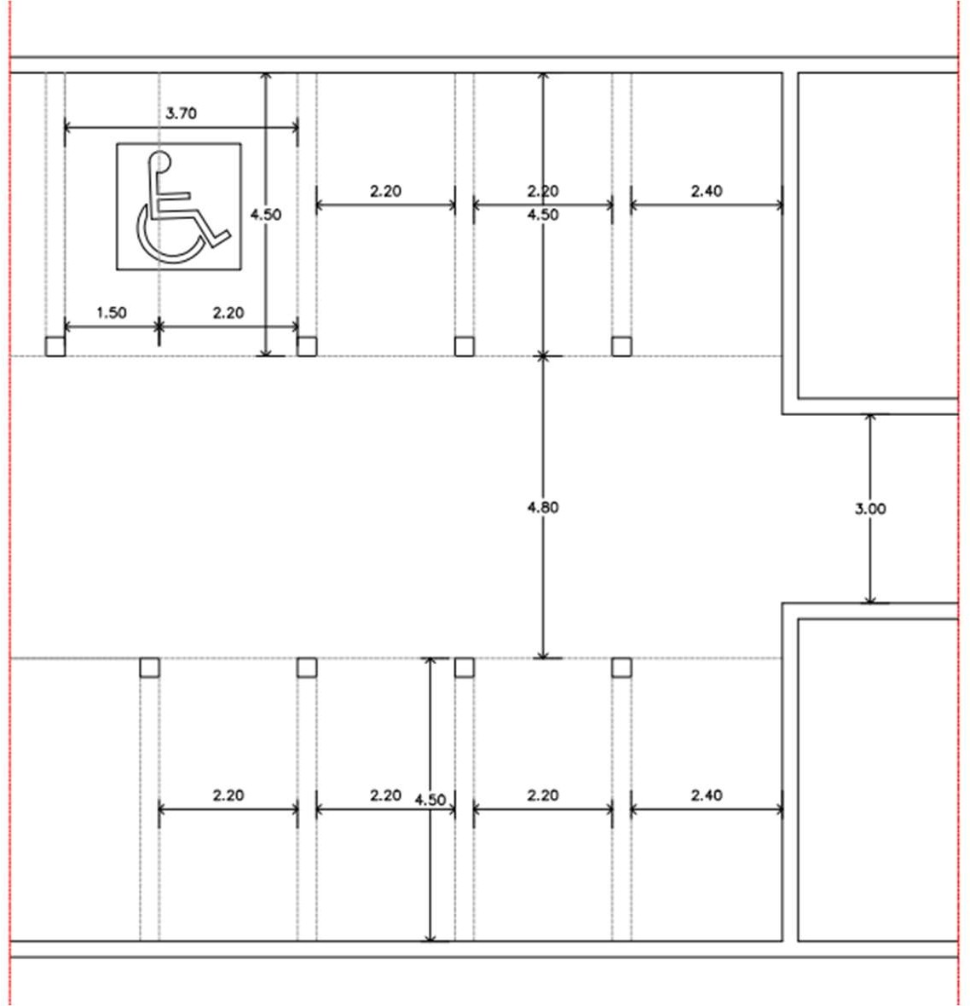

Artículo 110. Accesos de vehículos al garaje-aparcamiento
- Los accesos de vehículos desde el exterior a los garajes-aparcamientos podrán resolverse mediante:

- Vial de sentido alternativo o doble sentido, de entrada y de salida, de tres (3) metros de anchura mínima si es de directriz recta y de tres con cincuenta (3,50) metros si es de directriz curva, utilizándose exclusivamente como entrada o como salida de vehículos del garaje. Se

exceptúan las viviendas unifamiliares, que se regirán por el Decreto 117/2006, de 1 de agosto, por el que se regulan las condiciones de habitabilidad de las viviendas.

- Vial con dos sentidos diferenciados, uno de ellos de entrada y otro de salida, permitiendo el cruce de vehículos. Su anchura mínima total si son de directriz recta será de 4,80 metros, 2,40 metros por sentido, y si son de directriz curva de 5,60 metros, de 2,80 metros por sentido.

Estas soluciones serán aplicables a las rampas de acceso y comunicación entre plantas tal y como se señala en el presente artículo. La circulación de los garajes se proyectará de tal manera que tanto el acceso como la salida se realicen de frente.

- Las dimensiones mínimas libres de los huecos de acceso de vehículos al interior de los garajes-aparcamientos cumplirán las siguientes condiciones:

- Su anchura mínima será coincidente con los accesos a los que sirve indicados en el punto anterior. En edificios catalogados la anchura mínima podrá reducirse previa justificación.

- Su altura mínima en todos sus puntos será de dos con veinte (2,20) metros. En edificios catalogados y en viviendas unifamiliares, la altura mínima podrá reducirse previa justificación.

- En todas las salidas de los garajes al exterior (a excepción de los garajes en viviendas unifamiliares) se situará, dentro de la parcela, un espacio de 3,00 metros de fondo mínimo cuyo pavimento tenga una pendiente máxima del cinco (5) por ciento y se ajuste a la rasante de la acera sin alterar su trazado.

- La puerta del garaje-aparcamiento no sobrepasará en ningún punto la alineación oficial. Si la puerta es de accionamiento automático dispondrá de un sistema de seguridad que provoque su parada en caso de existir algún obstáculo.

- Los accesos a los aparcamientos y garajes se dispondrán de tal manera que no afecten al mobiliario urbano, farolas, arboleda o cualquier otro elemento urbano, debiendo estar debidamente justificado en la documentación técnica o proyecto que se aporte en la solicitud de licencia o autorización correspondiente.

Artículo 111. Rampas de acceso y comunicación entre plantas
- Las rampas de acceso y las de comunicación entre plantas tendrán una pendiente máxima del veinte (20) por ciento en los tramos de directriz recta y del quince (15) por ciento en los de directriz curva, medida esta última pendiente en el eje de la rampa, si está formada por un vial de sentido único o alternativo, o en el eje del sentido interior, si está formada por vial con dos sentidos diferenciados. Se exceptúan los garajes de viviendas, que se regirán por el Decreto 117/2006, de 1 de agosto, por el que se regulan las condiciones de habitabilidad de las viviendas.

- En los garajes de superficie útil inferior a seiscientos (600) metros cuadrados las rampas podrán llegar a una pendiente máxima del veintidós (22) por ciento en los tramos de directriz recta y del dieciocho (18) por ciento en los de directriz curva, cumpliendo como condición que los acuerdos de las rampas con los pavimentos de las plantas se efectuarán reduciendo

la pendiente de la rampa hasta un máximo del diez (10) por ciento en, al menos, los dos con cincuenta (2,50) metros anteriores y posteriores a la línea de acuerdo.

- La anchura de las rampas se determinará en función de los viales que las forman, según los criterios expresados en este artículo y en función de las superficies de aparcamiento a las que sirvan.

- En las rampas de acceso no se permite reducir su dimensión mínima con ningún elemento estructurales, constructivo o instalación, aunque sean puntuales.

6. El proyecto o documentación técnica que recoja el aparcamiento, deberá contener la sección de las rampas reflejando sus dimensiones, acuerdos con superficies horizontales y pendientes máximas autorizadas.
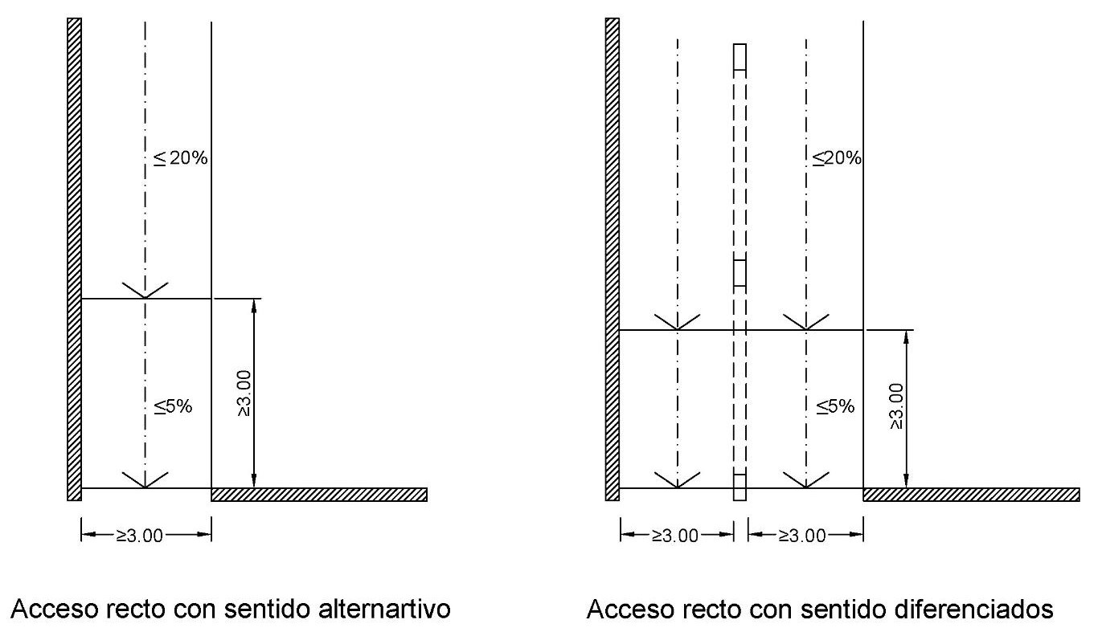

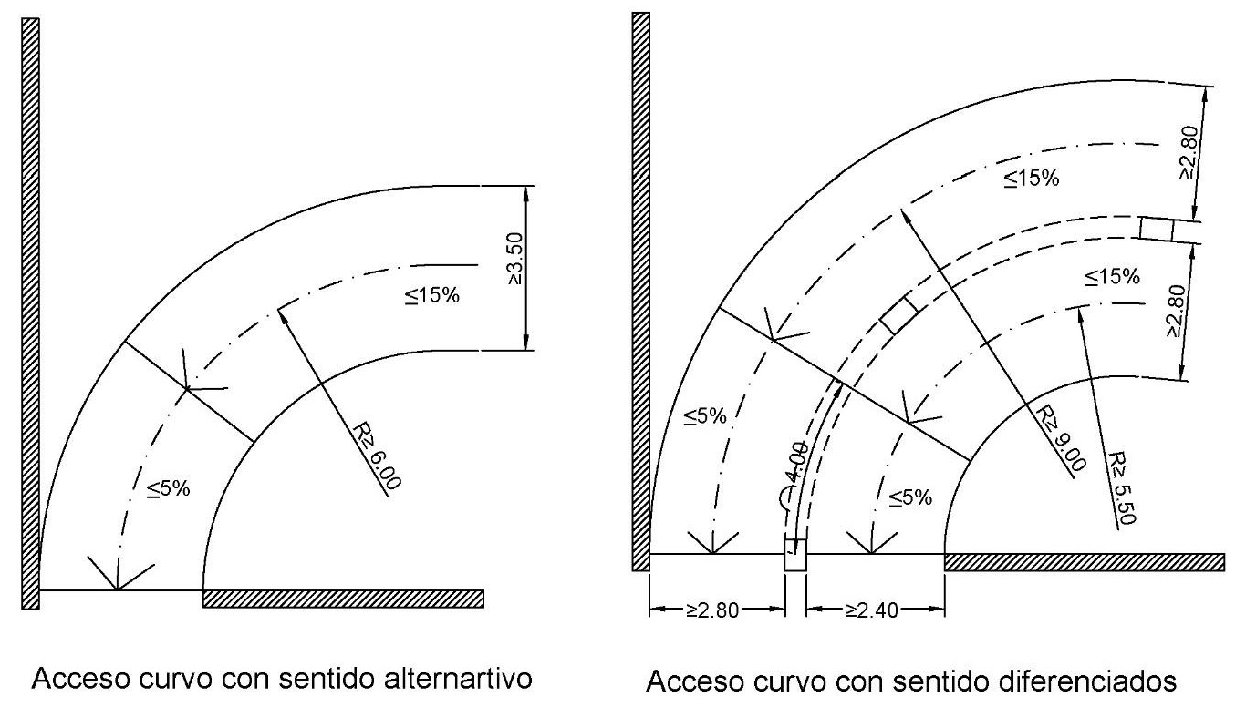

Artículo 112. Accesos de peatones al garaje-aparcamiento
El número de accesos y salidas de peatones de los garajes-aparcamientos y las condiciones a las que deben ajustarse serán las establecidas por el Código Técnico de la Edificación y resto de normativa sectorial de aplicación. El garaje-aparcamiento cumplirá, en su caso, la legislación vigente y la legislación sectorial aplicable en materia de accesibilidad y supresión de barreras físicas.

Artículo 113. Altura libre en garajes
- La altura libre de piso no será inferior a dos con cuarenta (2,40) metros en todas las plantas. Dicha altura podrá reducirse puntualmente a dos con veinte (2,20) metros por descuelgues de elementos constructivos, conductos o equipos de ventilación, instalaciones, tuberías o similares en zonas que no sean de circulación de vehículos y no afecten a la maniobrabilidad de las plazas y circulación de peatones.

- En garajes de viviendas unifamiliares, la altura mínima libre de piso será de dos con treinta (2,30) metros, admitiéndose la reducción puntual de esta altura en zonas que no afecten a la maniobrabilidad de las plazas y circulación de peatones.

Artículo 114. Elevadores para coches
En el caso de que el acceso de vehículos se efectúe exclusivamente mediante sistemas de aparatos elevadores (montacoches), se cumplirán las siguientes condiciones:

- Se instalará un elevador por cada treinta (30) plazas o fracción superior a diez (10) y el ancho de la cabina no será inferior a dos con treinta (2,30) metros.

- El acceso desde el exterior de cada elevador se realizará de tal manera que no entorpezca la circulación de vías ni peatones. En las plantas interiores del garaje se dejará el área de recepción tendrá como mínimo capacidad para un (1) vehículo y el área de entrega para un
(1) vehículo.

- Tanto el área de recepción como el de entrega deberán disponer de un espacio adecuado para la espera de los usuarios, que en el caso de garaje en edificios de uso Residencial, deberá contar con acceso a los núcleos de comunicación vertical (escaleras y ascensores) que conectan con las viviendas.

TITULO 7. CONDICIONES PARA LA EJECUCION DE OBRAS.

Artículo 115. Condiciones generales de ejecución de obras.

- El horario permitido para la ejecución de obras de instalaciones y construcciones será el comprendido en la franja horaria de 8:00 a 21:00 horas, de lunes a sábado, prohibiéndose en domingos y festivos.

- El horario permitido para el empleo de maquinaria que produzca un aumento de nivel sonoro en la ejecución de obras estará comprendido en la franja horaria de 9:00 a 20:00 horas de lunes a sábado.

- Se deberá tomar las medidas necesarias para evitar el polvo en suspensión en el acopio de materiales, los residuos, materiales producto de excavaciones, desmontes, terraplenes, etc., mediante cubrición, regado, y otros.

- Antes de ocupar temporalmente superficies de aceras, calles o espacios libres, los propietarios deberán solicitar al Ayuntamiento el preceptivo permiso, conforme a la Ordenanza de Utilización y Ocupación del Dominio Público.

- Se prohíbe todo tipo de vertidos de tierras o escombros en zonas no autorizadas. En cualquier caso, tras la finalización de las obras se deberá mantener limpio y en plenas condiciones el entorno de la actuación realizada.

- Se debe colocar obligatoriamente un cartel de obra que recoja los datos de concesión de la licencia, en formato mínimo Din A3. Dicho cartel contendrá como mínimo, el promotor de la misma, el número de licencia urbanística, los directores de ejecución y responsable de la coordinación de seguridad y salud y el título de obra de que se trate, además del tiempo de ejecución del a misma.

Disposiciones derogatorias
Primera
Quedan derogadas cuantas disposiciones, normas y ordenanzas de igual o inferior rango regulen las materias contenidas en estas Ordenanzas, en cuanto las contradigan o sean incompatibles con las mismas.

